

**แอปพลิเคชันการติดตามการตั้งครรภ์**

**Pregnancy tracking Application**

**นางสาวตีรณา รุจิมล**

**นายธนดล ไพมุ้ย**

**ปริญญานิพนธ์นี้เป็นส่วนหนึ่งของการศึกษาตามหลักสูตร**

**ปริญญาวิทยาศาสตร์บัณฑิต**

**สาขาวิชาเทคโนโลยีสารสนเทศ**

**คณะวิทยาศาสตร์และเทคโนโลยีสารสนเทศ**

**มหาวิทยาลัยเทคโนโลยีราชมงคลสุวรรณภูมิ ปีการศึกษา 2567**

# **บทคัดย่อ**

งานวิจัยนี้มีวัตถุประสงค์เพื่อพัฒนาแอปพลิเคชันการติดตามการตั้งครรภ์ พร้อมทั้งประเมินประสิทธิภาพของแอปพลิเคชันการติดตามการตั้งครรภ์ โดยพัฒนาเป็นแอปพลิเคชัน และใช้วิธีการดำเนินงานตามขั้นตอนของวงจรการพัฒนาระบบ SDLC เครื่องมือที่นำมาใช้ในการพัฒนาโปรแกรม Visual Studio และผลจากการประเมินพบว่า ผลการประเมินประสิทธิภาพของระบบจากผู้เชี่ยวชาญและผู้ใช้งานระบบ ด้านความถูกต้องของการทำงานได้ตามฟังก์ชันของแอปพลิเคชันของผู้เชี่ยวชาญในภาพรวมอยู่ในเกณฑ์ ดี มีค่า = และค่า S.D. = ส่วนด้านความปลอดภัยต่อการใช้งานแอปพลิเคชันของผู้เชี่ยวชาญในภาพรวมอยู่ในเกณฑ์ ดี มีค่า = และค่า S.D. = ส่วนด้านความง่ายต่อการใช้งานแอปพลิเคชันของผู้เชี่ยวชาญในภาพรวมอยู่ในเกณฑ์ ดี มีค่า = และค่า S.D. = ส่วนผลการประเมินประสิทธิภาพของระบบจากผู้ใช้งานระบบ ด้านความถูกต้องของการทำงานได้ตามฟังก์ชันของแอปพลิเคชันของผู้ใช้ในภาพรวมอยู่ในเกณฑ์ ดีมาก มีค่า = และค่า S.D. = ส่วนด้านความง่ายต่อการใช้งานแอปพลิเคชันของผู้ใช้ในภาพรวมอยู่ในเกณฑ์ ดี มีค่า = และค่า S.D. =

# **กิตติกรรมประกาศ**

การพัฒนาแอปพลิเคชันการติดตามการตั้งครรภ์ เป็นระบบที่มีกระบวนการทำงานหลายขั้นตอนด้วยกัน โดยดำเนินการค้นคว้า เก็บรวบรวมข้อมูลที่เกี่ยวข้อง มีการวิเคราะห์และออกแบบ ตลอดจนการพัฒนาระบบ ให้มีประสิทธิภาพ และสามารถนำไปใช้งานได้จริง ผู้พัฒนาได้รับความช่วยเหลทอและความร่วมมือจากผู้ทรงคุณวุฒิหลายท่าน

ผู้พัฒนาขอขอบพระคุณ อาจารย์ภัทรภร อินทนาศักดิ์ อาจารย์ที่ปรึกษาหลัก สาขาวิชาเทคโนโลยีสารสนเทศ และ อาจารย์ยุวดี อาจารย์ที่ปรึกษาร่วม สาขาวิชาเทคโนโลยีสารสนเทศ ในการจัดทำปริญญานิพนธ์ ที่ได้ประสิทธิ์ประสาทวิชาความรู้ให้กับผู้พัฒนา โดยกรุณาใหคำแนะนำและคำปรึกษา รวมทั้งเสียสละเวลาอันมีค่ายิ่ง รับฟังปัญหาและอุปสรรคที่เกิดขึ้นในการพัฒนาแอปพลิเคชันการติดตามการตั้งครรภ์ ที่ได้ให้ความรู้เกี่ยวกับการเขียนโปรแกรม การออกแบบระบบ และอื่น ๆ อีกมากมาย ได้ให้คำแนะนำและช่วยเหลือในการจัดทำปริญญานิพนธ์ฉบับนี้ของผู้พัฒนา สำเร็จลุล่วงไปได้ด้วยดี

ขอกราบขอบพระคุณบิดา มารดา ที่ให้กำลังใจในการศึกษาเล่าเรียน รวมทั้งคอยให้ความช่วยเหลือในเวลาเกิดปัญหาในการทำปริญญานิพนธ์ ขอกราบขอบพระคุณอาจารย์ทุกท่าน และ มหาวิทยาลัยเทคโนโลยีราชมงคลสุวรรณภูมิ ที่ประสิทธิ์ประสาทวิชาความรู้จนกระทั่งการทำปริญญานิพนธ์ครั้งนี้ประสบความสำเร็จด้วยดี

นางสาวตีรณา รุจิมล

นายธนดล ไพมุ้ย

# **สารบัญ**

**หน้า**

บทคัดย่อ ค

กิตติกรรมประกาศ ง

สารบัญ จ

สารบัญตาราง ช

สารบัญภาพ ซ

บทที่ 1 1

1.1 ความเป็นมาและความสำคัญของปัญหา 1

1.2 วัตถุประสงค์ 2

1.3 ขอบเขต 2

1.4 ระเบียบวิธีการดำเนินงาน 3

1.5 นิยามศัพท์เฉพาะ 4

1.6 ประโยชน์ที่ได้รับ 4

บทที่ 2 5

2.1 การติดตามการตั้งครรภ์ 5

2.2 การเขียนผังงาน (Flowchart) 8

2.3 การวิเคราะห์และออกแบบระบบ 10

2.4 ระบบฐานข้อมูลและการออกแบบโครงสร้าง 13

2.5 หลักการออกแบบแอปพลิเคชัน 17

2.6 งานวิจัยที่เกี่ยวข้อง 18

บทที่ 3 23

3.1 กำหนดปัญหา (Problem Definition) 23

3.2 การวิเคราะห์ระบบ (Analysis Phase) 23

3.3 การออกแบบ (Design) 29

3.4 การพัฒนา (Development) 39

3.5 การทดสอบ (Testing) 39

3.6 การติดตั้ง (Implementation) 41

บทที่ 4 42

4.1 ผลการดำเนินงาน 42

# **สารบัญ (ต่อ)**

**หน้า**

4.2 ผลการทดสอบประสิทธิภาพโดยผู้เชี่ยวชาญ 43

4.3 ผลการประเมินความพึงพอใจโดยผู้ใช้ 46

4.4 ข้อเสนอแนะ 48

บทที่ 5 49

5.1 สรุปผลการดำเนินการ 49

5.2 อภิปรายผลการดำเนินการ 49

5.3 ข้อเสนอแนะ 51

บรรณานุกรม 52

ภาคผนวก ก 53

ภาคผนวก ข 55

ภาคผนวก ค 63

ประวัติผู้จัดทำปริญญานิพนธ์ 64

# **สารบัญตาราง**

**ตารางที่ หน้า**

ตารางที่ 1-1 ตารางแสดงระยะเวลาการดำเนินงาน 4

ตารางที่ 2-1 แสดงการใช้สัญลักษณ์ และคำอธิบายของ (Flowchart Diagram) 9

ตารางที่ 3-1 ตารางการจัดเก็บข้อมูลผู้ใช้งาน 29

ตารางที่ 3-2 ตารางการจัดเก็บข้อมูลบันทึกและแสดงการตรวจครรภ์ 30

ตารางที่ 3-3 ตารางประวัติ 30

ตารางที่ 3-4 ตารางการแนะนำขณะตั้งครรภ์ 30

ตารางที่ 3-5 ตารางการจัดเก็บข้อมูลการแจ้งเตือนวันนัดพบแพทย์ 31

ตารางที่ 3-6 ตารางการคำนวณกำหนดคลอด 31

ตารางที่ 3-5 ตารางแสดงเกณฑ์การให้คะแนน 40

ตารางที่ 3-6 ตารางแสดงเกณฑ์การให้คะแนนการประเมินประสิทธิภาพ 41

ตารางที่ 4-1 ตารางแสดงเกณฑ์การให้คะแนนการประเมินประสิทธิภาพ 43

ตารางที่ 4-2 แสดงผลการประเมินด้านการทำงานตามฟังก์ชันงานของระบบ โดยผู้เชี่ยวชาญ 43

ตารางที่ 4-3 แสดงผลการประเมินด้านความปลอดภัยของระบบ โดยผู้เชี่ยวชาญ 45

ตารางที่ 4-4 แสดงผลการประเมินด้านความง่ายต่อการใช้งานระบบ โดยผู้เชี่ยวชาญ 46

ตารางที่ 4-5 แสดงผลการประเมินด้านการทำงานได้ตามฟังก์ชันงานของระบบ โดยผู้ใช้ 47

ตารางที่ 4-4 แสดงผลการประเมินด้านความง่ายต่อการใช้งานระบบ โดยผู้ใช้ 48

# **สารบัญภาพ**

**ภาพที่ หน้า**

ภาพที่ 2-1 ตัวอย่าง Entity 15

ภาพที่ 2-2 ตัวอย่าง Attribute 16

ภาพที่ 2-3 ตัวอย่าง Multivalued Attribute 16

ภาพที่ 3-1 แผนภาพแสดงดำลับการสมัครสมาชิก 24

ภาพที่ 3-2 แผนภาพแสดงดำลับการล็อคอิน 25

ภาพที่ 3-3 แผนภาพแสดงลำดับการบันทึกข้อมูลการตรวจครรภ์ 26

ภาพที่ 3-4 แผนภาพแสดลำดับการแนะนำคุณแม่ขณะตั้งครรภ์ 27

ภาพที่ 3-5 แผนภาพแสดลำดับการแจ้งเตือนวันนัดพบแพทย์ 28

ภาพที่ 3-6 แผนภาพแสดงลำดับการแสดงข้อมูลบันทึกตรวจครรภ์ 29

ภาพที่ 3-7 แสดงแผนภาพ Login ของแอปพลิเคชัน 32

ภาพที่ 3-8 แสดงแผนภาพการสมัครสมาชิก 32

ภาพที่ 3-9 แสดงแผนภาพการสมัครสมาชิก 33

ภาพที่ 3-10 แสดงแผนภาพฟังก์ชันเมนู 33

ภาพที่ 3-11 แสดงแผนภาพเพิ่มการตรวจครรภ์ 34

ภาพที่ 3-12 แสดงแผนภาพแสดงบันทึกการตรวจครรภ์ 34

ภาพที่ 3-13 แสดงแผนภาพอาการข้อควรปฏิบัติและท่าออกกำลังกาย ตั้งครรภ์ 35

ภาพที่ 3-14 แสดงแผนภาพอาการข้อควรปฏิบัติ 35

ภาพที่ 3-15 แสดงแผนภาพท่าออกกำลังกาย 36

ภาพที่ 3-16 แสดงแผนภาพอาหารที่ควรรับประทานและอาหารที่ควรหลีกเลี่ยง 36

ภาพที่ 3-17 แสดงแผนภาพอาหารที่ควรรับประทานแต่ละไตรมาส 37

ภาพที่ 3-18 แสดงแผนภาพอาหารที่ไม่ควรหลีกเลี่ยง 37

ภาพที่ 3-19 แสดงแผนภาพเพิ่มการนัดพบแพทย์ 38

ภาพที่ 3-20 แสดงแผนภาพแสดงบันทึกการนัดพบแพทย์ 38

ภาพที่ 3-21 แสดงแผนภาพการแจ้งเตือนนัดพบแพทย์ 39

ภาพที่ 4-1 แสดงภาพหน้าจอหลักของแอปพลิเคชัน 42

# **บทที่ 1**

**บทนำ**

## **1.1 ความเป็นมาและความสำคัญของปัญหา**

การตั้งครรภ์เป็นพัฒนาการขั้นหนึ่งที่เป็นช่วงเวลาสำคัญของชีวิต ซึ่งเกิดการเปลี่ยนแปลงทั้งทางร่างกาย จิตใจ อารมณ์ และสังคมของผู้หญิงในช่วงนี้ ผู้หญิงมักมีความรู้สึกปีติยินดีและมีความสุขและรอคอยที่ทารกจะคลอดออกมาอย่างปลอดภัยการตั้งครรภ์นั้นสามารถมีผลต่อร่างกายของผู้หญิงเช่น คลื่นไส้อาเจียน ปวดศีรษะ ปวดหลัง ท้องอืด และปัญหาอื่น ๆ นอกจากนี้ มีการเปลี่ยนแปลงทางจิตใจเช่น อารมณ์เสีย หงุดหงิดง่าย นอนไม่หลับ และอื่น ๆ ที่อาจเกิดขึ้น อาการเหล่านี้มีความหลากหลายและแตกต่างกันไปในแต่ละบุคคล และการดูแลสุขภาพของผู้หญิงในช่วงการตั้งครรภ์มีความสำคัญเพื่อให้ทั้งแม่และทารกมีสุขภาพที่ดี ภาวะโภชนาการและการบำรุงรักษาสุขภาพของมารดาตั้งครรภ์เป็นสิ่งสำคัญ เพื่อให้ทารกและมารดามีสุขภาพดีทั้งคู่ ในช่วงตั้งครรภ์ไตรมาสแรก ควรรับประทานอาหารที่ครบถ้วนและมีความหลากหลาย โดยเน้นอาหารที่มีกรดโฟลิกสูง เพื่อสนับสนุนการสร้างอวัยวะและเซลล์สมองของทารกในครรภ์อาหารที่ควรรับประทานเพิ่มขึ้นรวมถึงโปรตีนจากแหล่งที่หลากหลาย เช่น ปลา เต้าหู้ ไข่ และเนื้อสัตว์ที่ไม่ติดมัน การรับประทานวิตามินและแร่ธาตุต่างๆ เช่น เสริมด้วยผัก ผลไม้ ตับ เนื้อแดง ไข่แดง และนม นอกจากรับประทานอาหาร เครื่องดื่มที่สำคัญคือน้ำ ซึ่งควรดื่มมากขึ้นเพื่อรักษาความชุ่มชื้นและป้องกันภาวะขาดน้ำ ไตรมาสที่สอง ใส่ใจในเรื่องของคุณภาพอาหาร ไม่จำเป็นต้องรับประทานเพิ่มเผื่อสองคน แต่ละมื้อรับประทานคาร์โบไฮเดรต โปรตีน ธาตุเหล็กและแคลเซียมอย่างเพียงพอ ไตรมาสที่สาม ครรภ์ของคุณแม่จะเริ่มใหญ่ขึ้นจนทำอะไรก็ไม่สะดวก ไม่ควรยกของหนัก ๆ แต่ก็ไม่ควรนั่ง ๆ นอน ๆ แต่ให้เดินออกกำลังกายเบา ๆ ทำจิตใจให้แจ่มใส กรณีที่คลอดธรรมชาติ ควรฝึกกำหนดลมหายใจในการคลอดลูก เพราะการคลอดจริงนั้นคุณแม่จะใช้พลังงานค่อนข้างมาก ส่วนอาหารการกิน ไม่ควรกินเยอะจนเกินไป (จันทรัศม์ สุรัตนกวีกุล, 2566)

ปัญหาสุขภาพคุณแม่ ช่วงขณะตั้งครรภ์ที่มักพบบ่อย ได้แก่ การดูแลสุขภาพ การแนะนำอาการแพ้ท้องและวิธีปฏิบัติ และการแนะนำโภชนาการ และถ้าผู้หญิงตั้งครรภ์มีอายุมากก็มักเจอภาวะเบาหวาน อาจเกิดครรภ์เป็นพิษได้ เป็นปัญหาสุขภาพที่คุณแม่ควรระวัง เพราะอาจส่งผลกระทบทำให้การตั้งครรภ์ไม่สามารถดำเนินไปอย่างสมบูรณ์ (สุระ โฉมแฉล้ม, 2565)

ดังนั้น ผู้วิจัยจึงเล็งเห็นความสำคัญและปัญหาดังกล่าว จึงพัฒนาแอปพลิเคชันการติดตามการตั้งครรภ์ เพื่อความสะดวกและง่ายต่อการใช้งานมากขึ้น ซึ่งจะส่งผลให้หญิงตั้งครรภ์รับรู้ภาวะสุขภาพ และปรับเปลี่ยนพฤติกรรมการ ดูแลตนเองขณะตั้งครรภ์ที่ถูกต้อง เกิดความปลอดภัยต่อมารดาและทารก

## **1.2 วัตถุประสงค์**

1.3.1 เพื่อพัฒนาแอปพลิเคชันการติดตามการตั้งครรภ์

1.3.2 เพื่อหาประสิทธิภาพแอปพลิเคชันการติดตามการตั้งครรภ์

## **1.3 ขอบเขต**

1.3.1 แอปพลิเคชันสามารถสมัครสมาชิก

1.3.1.1 ประวัติคุณแม่

1.3.1.2 ประวัติการตั้งครรภ์

1.3.1.3 คำนวณกำหนดการคลอดและแสดงผลใน Application

1.3.2 บันทึกการตรวจการตั้งครรภ์และแสดงข้อมูลการตรวจครรภ์

1.3.2.1 เพิ่ม ลบ แก้ไข และแสดงวัคซีนบาดทะยัก

1.3.2.2 เพิ่ม ลบ แก้ไข และแสดงความดันโลหิต

1.3.2.3 เพิ่ม ลบ แก้ไข และแสดงอัตราการเต้นของหัวใจเด็ก

1.3.2.4 เพิ่ม ลบ แก้ไข และแสดงการดิ้นของเด็ก

1.3.2.5 เพิ่ม ลบ แก้ไข และแสดงวันที่ตรวจครรภ์

1.3.3 แจ้งเตือนวันนัดพบแพทย์

1.3.3.1 เพิ่ม ลบ แก้ไข และแสดงวันนัดพบแพทย์

1.3.4 แนะนำการปฏิบัติตัวเองขณะตั้งครรภ์

1.3.4.1 แนะนำอาการและข้อควรปฏิบัติขณะตั้งครรภ์

1.3.4.2 แนะนำการออกกำลังอย่างเหมาะสมขณะตั้งครรภ์

1.3.4.3 แนะนำอาหารที่ควรรับประทานขณะตั้งครรภ์แต่ละไตรมาส

1.3.4.4 แนะนำอาหารที่ควรหลีกเลี่ยงขณะตั้งครรภ์

1.3.5 เครื่องมือที่ใช้พัฒนาแอปพลิเคชันการติดตามการตั้งครรภ์

1.3.5.1 ซอฟต์แวร์

1) Android Studio

2) Figma

3) SQL server management

4) Visual studio

5) Draw.io

1.3.5.2 ภาษาที่ใช้พัฒนา

1) ภาษา Flutter

2) ภาษา C#

## **1.4 ระเบียบวิธีการดำเนินงาน**

**1.4.1 ขั้นตอนการดำเนินงาน**

การพัฒนาแอปพลิเคชันการติดตามการตั้งครรภ์ ซึ่งมีทั้งหมด 6 ขั้นตอน ดังนี้

1.4.1.1 กำหนดปัญหา

จากการที่ได้ทำการศึกษาปัญหา พบว่าสมุดบันทึกมีการชำรุดหรือเสียหาย ขาดการแนะการดูแลสุขภาพคุณแม่ขณะตั้งครรภ์ ขาดการแนะนำอาการแพ้ท้องและวิธีปฏิบัติ และขาดการแนะนำโภชนาการที่ถูกต้อง อาจเกิดครรภ์เป็นพิษได้ และขาดการแนะนำการพัฒนาคุณแม่ขณะตั้งครรภ์ (สุระ โฉมแฉล้ม, 2565)

1.4.1.2 วิเคราะห์ระบบ

หลังจากขั้นตอนการกำหนดปัญหา ผู้จัดทำได้ศึกษาการติดตามการตั้งครรภ์ พร้อมกับรวบรวมปัญหาที่เกิดขึ้นมาวิเคราะห์ เพื่อแก้ไขปัญหาในเรื่องดังกล่าว ซึ่งผู้จัดจึงได้จัดทำแอปพลิเคชันการติดตามการตั้งครรภ์ เพื่อเป็นเครื่องมือที่ช่วยคุณแม่ขณะตั้งครรภ์

1.4.1.3 ออกแบบระบบ

จากการศึกษาวิเคราะห์ และรวบรวมข้อมูลจากค้นคว้ามา โดยใช้ Flowchart อธิบายขั้นตอนการทำงานของระบบ ส่วนข้อมูลของระบบเก็บออนไลน์ ส่วนหน้าตา UX/UI ใช้ Figma ออกแบบแอปพลิเคชัน

1.4.1.4 พัฒนาระบบ

เมื่อมีการออกแบบระบบเสร็จสิ้น ผู้จัดทำได้มีการพัฒนาระบบโดยนำข้อมูลที่ได้จากการวิเคราะห์ทั้งหมดมาพัฒนาแอปพลิเคชันและมีการใช้เครื่องมือถือในการพัฒนาอย่าง Visual Studio Code, Android Studio เขียนด้วยภาษา Flutter และ C#

1.4.1.5 ทดสอบระบบ

เมื่อทำการพัฒนาระบบเสร็จสิ้น ผู้จัดทำจึงเริ่มทำการทดสอบและส่งต่อให้กับผู้เชี่ยวชาญตรวจสอบการทำงานและผู้ใช้งานกลุ่มคณแม่ขณะตั้งครรภ์หรือเคยตั้งครรภ์ เพื่อหาข้อผิดพลาด เพื่อนำกลับมาปรับปรุงและแก้ไข

1.4.1.6 ติดตั้งระบบ

หลังจากทดสอบเสร็จสิ้น จัดทำเอกสารคู่มือแอปพลิเคชันและคู่มือการใช้งานก่อนนำแอปพลิเคชันมาติดตั้งให้แก่ผู้ใช้ได้ใช้งานจริง

**1.4.2 ตารางการดำเนินงาน**

การพัฒนาแอปพลิเคชันการติดตามการตั้งครรภ์ ผู้พัฒนาดำเนินการพัฒนาโดยมีระยะเวลาตลอดภาคการศึกษา 2/2566 และ 1/2567

## **ตารางที่ 1-1** ตารางแสดงระยะเวลาการดำเนินงาน

|  |  |  |  |  |  |  |  |  |  |
| --- | --- | --- | --- | --- | --- | --- | --- | --- | --- |
| **ขั้นตอนการทำงาน** | **ภาคการศึกษา 2/2566** | | | | | **ภาคการศึกษา 1/2567** | | | |
| **พ.ย.** | **ธ.ค.** | **ม.ค.** | **ก.พ.** | **มี.ค.** | **ก.ค.** | **ส.ค.** | **ก.ย.** | **ต.ค.** |
| 1. การกำหนดปัญหา |  |  |  |  |  |  |  |  |  |
| 2. การวิเคราะห์ระบบ |  |  |  |  |  |  |  |  |  |
| 3. การออกแบบระบบ |  |  |  |  |  |  |  |  |  |
| 4. การพัฒนาระบบ |  |  |  |  |  |  |  |  |  |
| 5. การทดสอบระบบ |  |  |  |  |  |  |  |  |  |
| 6. การติดตั้งระบบ |  |  |  |  |  |  |  |  |  |

## **1.5 นิยามศัพท์เฉพาะ**

1.5.1 แอปพลิเคชัน (Application) มันคือ โปรแกรมที่อำนวยความสะดวกในด้านต่าง ๆ ที่ออกแบบมาสำหรับ Mobile (โมบาย) Teblet (แท็บเล็ต) หรืออุปกรณ์เคลื่อนที่ ที่เรารู้จักกัน ซึ่งในแต่ละระบบปฏิบัติการจะมีผู้พัฒนาแอปพลิเคชั่นขึ้นมามากมายเพื่อให้ตรงกับความต้องการของผู้ใช้งาน

1.5.2 การติดตาม (Tracking) หมายถึงกระบวนการที่ใช้เทคโนโลยีและข้อมูลเพื่อติดตามและบันทึกข้อมูลที่เกี่ยวข้องกับการตั้งครรภ์และสุขภาพของมารดาและทารก

1.5.3 การตั้งครรภ์ (Pregnancy) หมายถึงสถานะที่มีทารกอยู่ในร่างกายของหญิง ตั้งแต่การผสมฝากไข่ตกลงไปยังมดลูกไปจนถึงการเกิด

## **1.6 ประโยชน์ที่ได้รับ**

1.6.1 ได้แอปพลิเคชันการติดตามการตั้งครรภ์

1.6.2 ได้ประสิทธิภาพแอปพลิเคชันการติดตามการตั้งครรภ์

# **บทที่ 2**

**ทฤษฎีเกี่ยวข้อง**

ในการพัฒนาแอปพลิเคชันการติดตามการตั้งครรภ์ ผู้พัฒนาได้ศึกษาหลักการทฤษฎีต่าง ๆ และเทคโนโลยีที่เกี่ยวข้องที่สามารถประยุกต์ใช้งานได้โดยแบ่งหัวข้อต่าง ๆ ดังต่อไปนี้

2.1 การติดตามการตั้งครรภ์

2.2 การเขียนผังงาน (Flowchart)

2.3 การวิเคราะห์และออกแบบระบบ

2.4 ระบบฐานข้อมูลและการออกแบบโครงสร้าง

2.5 หลักการออกแบบแอปพลิเคชัน

2.6 งานวิจัยที่เกี่ยวข้อง

## **2.1 การติดตามการตั้งครรภ์**

2.1.1 การตั้งครรภ์

การตั้งครรภ์ (Pregnancy) คือ ภาวะที่เกิดจากการปฏิสนธิระหว่างไข่กับอสุจิ แล้วได้ตัวอ่อน เกิดขึ้นมา ในการตั้งครรภ์ปกติ ตัวอ่อนจะไปฝังอยู่ที่เยื่อบุโพรงมดลูก และตัวอ่อนที่มีเพียงเซลล์เดียว จะแบ่งตัวและพัฒนาเป็นอวัยวะต่าง ๆ จนเจริญเติบโตเป็นทารก ซึ่งผู้หญิงโดยทั่วไปที่มีประจำเดือน ปกติและมาสม่ำเสมอทุกๆ 28-30 วัน จะมีอายุครรภ์ประมาณ 40 สัปดาห์ หรือประมาณ 280 วัน นับ จากวันแรกของการมีประจำเดือนครั้งล่าสุด ระยะเวลาประมาณ 40 สัปดาห์ของการตั้งครรภ์ ทารกในครรภ์จะมีการเจริญเติบโต พัฒนาการเป็นระยะ โดยอาศัยการทำงานของรก เยื่อหุ้มเด็ก สายสะดือ และน้ำคร่ำเป็นอวัยวะช่วย ตลอดเวลาที่อยู่ในครรภ์มารดา หญิงตั้งครรภ์ก็มีการเปลี่ยนแปลงทางด้านร่างกาย จิตใจ อารมณ์ ครอบครัวและสังคมเช่นกัน ถ้าหญิงตั้งครรภ์ไม่สามารถทนต่อสภาวะเปลี่ยนแปลงต่างๆ ที่เกิดขึ้น เหล่านี้ อาจส่งผลให้เกิดภาวะแทรกซ้อนขณะตั้งครรภ์ได้ ซึ่งปัญหานั้นสามารถแก้ไขได้ถ้าหญิงตั้งครรภ์ และครอบครัวมีความรู้ความเข้าใจเกี่ยวกับการเปลี่ยนแปลงต่างๆ ที่เกิดขึ้น และทราบถึงแนวทางการ ป้องกันและแก้ไขภาวะแทรกซ้อนเหล่านี้ จะสามารถปรับตัวให้เข้ากับการเปลี่ยนแปลงและสามารถ พัฒนาตนเองและครอบครัวให้รับบทบาทใหม่ได้อย่างเหมาะสม (ธีรยุทธ เต็มธนะกิจไพศาล, 2566)

2.1.2 ครรภ์เป็นพิษ

ครรภ์เป็นพิษ (Preeclampsia) คือ เป็นภาวะแทรกซ้อนระหว่างการตั้งครรภ์ ที่ทำให้คุณแม่มีความดันเลือดสูงผิดปกติ และส่งผลต่อเนื่องให้อวัยวะต่างๆ ในร่างกายทำงานผิดปกติ ความผิดปกติที่พบได้บ่อยและมักพบเป็นอย่างแรกคือการตรวจพบไข่ขาวรั่วออกมาในปัสสาวะ สภาวะที่มีภาวะอาการหรือสภาวะที่ผิดปกติเกี่ยวกับการตั้งครรภ์ที่อาจเป็นอันตรายต่อสุขภาพของมารดาหรือลูกที่กำลังเจริญเติบโตในครรภ์ ซึ่งอาจเกิดจากหลายสาเหตุ เช่น ภาวะทางสุขภาพที่มีอาการรุนแรงเช่นโรคความดันโลหิตสูง โรคไต โรคหัวใจ โรคเบาหวานหรือภาวะสุขภาพจิตที่ทำให้มีความเครียดหรือภาวะซึมเศร้า การตั้งครรภ์เป็นพิษยังอาจเกิดจากการบริโภคสารเสพติด เช่น บุหรี่ สุรา หรือยาสูบบุหรี่ไฟฟ้า และยังมีสาเหตุอื่นๆ เช่น การรับประทานอาหารที่ไม่สมบูรณ์ การทำงานหนัก และสภาวะแวดล้อมที่มีสารพิษที่สามารถกระทำต่อการตั้งครรภ์ได้ การตรวจสุขภาพประจำปีและการปรึกษาแพทย์เป็นสิ่งสำคัญในการรักษาและป้องกันภาวะการตั้งครรภ์เป็นพิษในผู้หญิงที่ตั้งครรภ์หรือมีแผนจะตั้งครรภ์ (อดิศร อักษรษิตพงศ์, 2567)

2.1.3 แพ้ท้อง

แพ้ท้อง (Morning Sickness) หมายถึง สภาวะที่ผู้หญิงตอนตั้งครรภ์มีอาการที่ไม่สบายหรือแพ้ต่อสิ่งต่างๆ โดยเฉพาะอาหารหรือสารอื่นๆ ที่ทำให้มีอาการไม่พึงประสงค์ เช่น คลื่นไส้ อาเจียน รู้สึกไม่สบายท้อง หรือมีผื่นแดงบนผิวหนัง เป็นต้น

สาเหตุของการแพ้ท้องสามารถมีหลายปัจจัย เช่น การเปลี่ยนแปลงฮอร์โมนในระหว่างการตั้งครรภ์การเคลื่อนไหวของลำไส้ที่เพิ่มขึ้น การสร้างกรดในกระเพาะอาหาร และการตอบสนองของระบบภูมิคุ้มกันของร่างกายต่อสารที่เข้ามาในร่างกาย

การแพ้ท้องมักจะทำให้ผู้หญิงมีความไม่สบายและมีความผิดปกติในการทานอาหารหรือสารต่างๆ อาจต้องปรับเปลี่ยนการบริโภคอาหารหรือลดระดับการสัมผัสกับสารที่ทำให้เกิดอาการแพ้ การปรึกษาแพทย์หรือนักโภชนาการเป็นสิ่งสำคัญในการจัดการและป้องกันอาการแพ้ท้องในระหว่างการตั้งครรภ์

แพ้ท้อง หมายถึงสภาวะที่ผู้หญิงตอนตั้งครรภ์มีอาการที่ไม่สบายหรือแพ้ต่อสิ่งต่างๆ โดยเฉพาะอาหารหรือสารอื่นๆ ที่ทำให้มีอาการไม่พึงประสงค์ เช่น คลื่นไส้ อาเจียน รู้สึกไม่สบายท้อง หรือมีผื่นแดงบนผิวหนัง เป็นต้น สาเหตุของการแพ้ท้องสามารถมีหลายปัจจัย เช่น การเปลี่ยนแปลงฮอร์โมนในระหว่างการตั้งครรภ์ การเคลื่อนไหวของลำไส้ที่เพิ่มขึ้น การสร้างกรดในกระเพาะอาหาร และการตอบสนองของระบบภูมิคุ้มกันของร่างกายต่อสารที่เข้ามาในร่างกาย การแพ้ท้องมักจะทำให้ผู้หญิงมีความไม่สบายและมีความผิดปกติในการทานอาหารหรือสารต่างๆ อาจต้องปรับเปลี่ยนการบริโภคอาหารหรือลดระดับการสัมผัสกับสารที่ทำให้เกิดอาการแพ้ การปรึกษาแพทย์หรือนักโภชนาการเป็นสิ่งสำคัญในการจัดการและป้องกันอาการแพ้ท้องในระหว่างการตั้งครรภ์ (ศรพิณ อามาตย์ทัศน์, 2554)

2.1.4 ธาลัสซีเมีย

ธาลัสซีเมีย (Thalassemia) คือ โรคโลหิตจางทางพันธุกรรมที่เกิดจากการความบกพร่องในการสังเคราะห์ฮีโมโกลบินในเซลล์เม็ดเลือดแดง ส่งผลให้เกิดความผิดปกติในเม็ดเลือดแดง ทำให้ผลิตเม็ดเลือดแดงได้น้อย มีเม็ดเลือดแดงที่อายุสั้นและแตกง่าย และทำให้ขาดเม็ดเลือดแดงที่ทำหน้าที่ลำเลียงออกซิเจนไปเลี้ยงส่วนต่าง ๆ ของร่างกาย ธาลัสซีเมียทำให้เกิดภาวะโลหิตจางเรื้อรัง (Anemia) อ่อนเพลีย ภาวะซีดจาง และภาวะแทรกซ้อนอื่น ๆ ธาลัสซีเมียชนิดรุนแรงสามารถรักษาได้ด้วยการถ่ายเลือด การปลูกถ่ายไขกระดูก และการปลูกถ่ายเซลล์ต้นกำเนิด หรือสเต็มเซลล์

ธาลัสซีเมีย มีสาเหตุเกิดจากการได้รับการถ่ายทอดยีนกลายพันธุ์ระดับหน่วยย่อยโมเลกุลของฮีโมโกลบิน ในโมเลกุลของฮีโมโกลบินมีสายโกลบินสองคู่ที่เรียกว่า สายอัลฟาโกลบิน (alpha-globin) และสายเบต้าโกลบิน (beta-globin) การได้รับยีนบกพร่องหรือมีการขาดหายไปของสายโกลบินสายใดสายหนึ่ง เป็นสาเหตุสำคัญที่ให้เป็นโรคธาลัสซีเมีย ทั้งนี้ระดับความรุนแรงของอาการธาลัสซีเมียขึ้นอยู่กับจำนวนยีนบกพร่องที่ได้รับ (ภาวินี น้อยนารถ, 2563)

2.1.5 โภชนาการด้านการตั้งครรภ์

โภชนาการด้านการตั้งครรภ์ หมายถึง การดูแลสุขภาพและการบริโภคอาหารที่เหมาะสมเพื่อส่งเสริมสุขภาพของผู้หญิงที่ตั้งครรภ์และลูกที่กำลังเจริญเติบโตในครรภ์ การดูแลโภชนาการในระหว่างการตั้งครรภ์มีความสำคัญสูง เนื่องจากมีผลต่อการเจริญเติบโตและพัฒนาของลูกทารก รวมถึงสุขภาพของมารดาเอง โภชนาการในการตั้งครรภ์รวมถึงการบริโภคอาหารที่มีประโยชน์และเสริมสร้างการเจริญเติบโตของลูก ซึ่งควรรวมอาหารที่มีโปรตีนมากพอเหมาะ การดื่มน้ำเพียงพอและการออกกำลังกายอย่างเหมาะสมก็เป็นสิ่งที่สำคัญในการรักษาสุขภาพในระหว่างการตั้งครรภ์ด้วย การปรึกษาแพทย์หรือนักโภชนาการเป็นสิ่งที่ควรทำเพื่อรับคำแนะนำและข้อมูลที่ถูกต้องเกี่ยวกับโภชนาการในการตั้งครรภ์และการดูแลสุขภาพทั้งของมารดาและลูกทารกในครรภ์ โภชนาการด้านการตั้งครรภ์หมายถึงการดูแลสุขภาพและการบริโภคอาหารที่เหมาะสมเพื่อส่งเสริมสุขภาพของผู้หญิงที่ตั้งครรภ์และลูกที่กำลังเจริญเติบโตในครรภ์ การดูแลโภชนาการในระหว่างการตั้งครรภ์มีความสำคัญสูง เนื่องจากมีผลต่อการเจริญเติบโตและพัฒนาของลูกทารกรวมถึงสุขภาพของมารดาเองด้วยการโภชนาการในการตั้งครรภ์รวมถึงการบริโภคอาหารที่มีประโยชน์และเสริมสร้างการเจริญเติบโตของลูก ซึ่งควรรวมอาหารที่มีโปรตีนมากพอเหมาะ นอกจากนี้ การดื่มน้ำเพียงพอและการออกกำลังกายอย่างเหมาะสมก็เป็นสิ่งที่สำคัญในการรักษาสุขภาพในระหว่างการตั้งครรภ์ด้วย การปรึกษาแพทย์หรือนักโภชนาการเป็นสิ่งที่ควรทำเพื่อรับคำแนะนำและข้อมูลที่ถูกต้องเกี่ยวกับโภชนาการในการตั้งครรภ์และการดูแลสุขภาพทั้งของมารดาและลูกทารกในครรภ์ (นิวัฒน์ อัญญาเกษมสุข, 2563)

## **2.2 การเขียนผังงาน (Flowchart)**

2.2.1 การเขียนแผนผังงาน (Flowchart)

เป็นแผนภาพที่ใช้ออกแบบและอธิบายการทำงานของโปรแกรมโดยอาศัยรูปทรงต่าง ๆ ควบคู่ไปกับลูกศร แต่ละรูปในแผนภาพที่หมายถึงการทำงานหนึ่งขั้นตอนส่วนลูกศรจะแทนลำดับการทำงานขั้นตอนต่าง ๆรวมทั้งทิศทางการไหลของข้อมูลตั้งแต่เริ่มต้น จนได้ผลลัพธ์ตามต้องการระบบงานทุกชนิดที่ผ่านการวิเคราะห์เป็นลำดับขั้นตอนแล้ว จะสามารถเขียนเป็นผังงานได้

2.2.2 หลักเกณฑ์ทั่วไปในการเขียนผังงานควรมีลักษณะดังนี้

2.2.2.1 จะต้องเขียนโดยใช้สัญลักษณ์ต่าง ๆ ที่ถูกต้องตามมาตรฐานที่กำหนดไว้

2.2.2.2 ควรเขียนผังงานให้จบภายในหน้าเดียว ถ้าเขียนมากกว่าหนึ่งหน้าต้องใช้สัญลักษณ์ในการเชื่อมต่อ จุดระหว่างหน้า

2.2.2.3 ถ้าใช้สัญลักษณ์จุดเริ่มต้นและจุดสิ้นสุด จะต้องมีเพียงอย่างละหนึ่งแห่งเท่านั้นยกเว้นการเขียนในลักษณะเพิ่มเติมที่เป็นโมดูล (Module) หรือโปรแกรมย่อย (Subprogram) ซึ่งเป็นส่วนหนึ่งของผังงานจึงจะสามารถสร้างขึ้นมาใหม่เพื่อเป็นจุดบอกการเริ่มต้นและสิ้นสุดของโมดูลหรือโปรแกรมย่อย

2.2.2.4 ทุกสัญลักษณ์ที่เขียนจะต้องมีทิศทางเข้าและออกเพียงหนึ่งแห่งเท่านั้น ยกเว้นสัญลักษณ์ จุดเริ่มต้น จุดต่อ จุดสิ้นสุด และทางเลือกในการตัดสินใจ

2.2.2.5 การเขียนอธิบายขั้นตอนการทำงานโดยเรียงลำดับก่อนหลัง ดังนี้

1) กำหนดค่าเริ่มต้นให้กับตัวแปร

2) Input คือ การรับข้อมูลเข้า

3) Process คือ ขั้นตอนการประมวลผลหรือคำนวณ

4) Output คือ การแสดงผลลัพธ์หรือค่าตัวแปรที่ได้จากการประมวลผล

2.2.2.6 ไม่ควรเขียนขั้นตอนการทำงานแบบข้ามลำดับสลับไปมายุ่งยาก

2.2.2.7 ควรมีการทดสอบผังงานก่อนที่จะนำไปเขียนโปรแกรม

2.2.2.8 ควรเขียนหัวลูกศรกำกับทิศทางการไหลของข้อมูลเสมอ

2.2.2.9 คำอธิบายภายในผังงานควรเขียนด้วยข้อความที่สั้น ๆ และเข้าใจง่าย

2.2.3 สัญลักษณ์สำหรับการเขียนผังงาน

สัญลักษณ์ ที่ใช้ในการเขียนผังงานเพื่อสื่อความหมาย เพื่อให้เข้าใจ ตรงกันจากสถาบันแห่งชาติอเมริกัน (The American National Standard Institute : ANSI ) ได้กำหนดสัญลักษณ์ไว้เป็นมาตรฐาน ซึ่งมีรูปแบบสัญลักษณ์และความหมายที่จำเป็นต้องใช้ ดังแสดงในตารางที่ 2-1

## **ตารางที่ 2-1** แสดงการใช้สัญลักษณ์ และคำอธิบายของ (Flowchart Diagram)

|  |  |
| --- | --- |
|  | Start/Stop สัญลักษณ์กำหนดจุดเริ่มต้นของการทำงาน และแสดงจุดสิ้นสุดของการทำงาน |
|  | Flowline สัญลักษณ์ที่มีลักษณะคล้ายลูกศรนี้แสดงทิศทางความสัมพันธ์ของการทำงานในระบบงานหรือลำดับงานในการเขียนผังงานโครงสร้าง (Structured Flowchart) |
|  | Process ใช้แสดงคำสั่งในการประมวลผล หรือการกำหนดค่า  ข้อมูลให้กับตัวแปร |
|  | Input / Output แสดงการอ่านข้อมูลจากหน่วยเก็บข้อมูล  สำรองสู่หน่วยความจำหลักภายในเครื่องหรือการแสดงผลลัพธ์  จากการประมวลผลออกมา |
|  | Decision การตรวจสอบเงื่อนไขเพื่อตัดสินใจ โดยจะมีเส้น  ออกจากรูปเพื่อแสดงทิศทางการทำงานต่อไป |
|  | Document Output แสดงผลหรือรายงานที่ถูกสร้างออกมา |
|  | IN-Page Connector แสดงจุดเชื่อมต่อของผังงานภายในหรือเป็นที่  บรรจบของเส้นหลายเส้นที่มาจากหลายทิศทางเพื่อจะไปสู่การ  ทำงานอย่างใดอย่างหนึ่งที่เหมือนกัน |
|  | Keyboard สัญลักษณ์ Flowchart แสดงถึงการรับค่าข้อมูลหรืออ่านข้อมูลเข้ามาจากคีย์บอร์ด |

2.2.4 การเขียนผังงานที่ดี

2.2.4.1 เขียนตามสัญลักษณ์ที่กำหนดไว้

2.2.4.2 ใช้ลูกศรแสดงทิศทางการทำงานจากบนลงล่างและไม่ควรโยงลูกศรไปที่ไกลมาก

2.2.4.3 อธิบายสั้น ๆ ให้เข้าใจง่ายทุกแผนภาพต้องมีทิศทางเข้าออก

2.2.5 ประโยชน์ของผังงาน

2.2.5.1 ทำให้มองเห็นภาพรวมของระบบการดำเนินงานและโครงสร้างของคำสั่งโปรแกรมได้ทั้งหมดอย่างเป็นสัดส่วนขั้นตอน และช่วยให้ใช้เวลาในการเข้าใจการทำงานได้เร็วขึ้น

2.2.5.2 การเขียนผังงานมีการใช้สัญลักษณ์ Flowchart ตามมาตรฐานหลักสากล ดังนั้นการวางแผนงานในรูปแบบผังงานจึงสามารถนำไปเขียนอธิบายและสื่อความหมาย

2.2.5.3 การวางแผนการดำเนินงานโดยเขียน Flowchart เป็นการเขียนขั้นตอนการดำเนินงานอย่างชัดเจน ทำให้ตรวจพบข้อผิดพลาดที่อาจก่อให้เกิดปัญหาได้ง่าย และสามารถแก้ไขจุดผิดพลาดได้อย่างรวดเร็ว

2.2.5.4 หากมีการขยายงานต่อจากผังงานเดิมก็สามารถเพิ่มเติมได้ โดยอาศัยได้ดูผังงานเดิมประกอบ จะทำให้เข้าใจได้รวดเร็วกว่าการดูรายละเอียดจากโปรแกรม (codegeniusacademy, 2556)

## **2.3 การวิเคราะห์และออกแบบระบบ**

2.3.1 การวิเคราะห์ระบบ (Analysis)

คือ กลุ่มขององค์ประกอบต่างๆ ที่ทำงานร่วมกันเพื่อจุดประสงค์อันเดียวกัน ระบบอาจจะจะประกอบด้วย บุคลากร เครื่อง เครื่องใช้ พัสดุ วิธีการ ซึ่งทั้งหมดนี้จะต้องมีระบบจัดการอันหนึ่ง เพื่อให้บรรลุจุดประสงค์อันเดียวกัน เช่น ระบบการเรียนการสอน มีจุดประสงค์เพื่อให้นักเรียนได้รับรู้ในเนื้อหาวิชาที่สอน

2.3.2 การออกแบบระบบ (Design)

การออกแบบระบบ System Analysis and Design คือ วิธีการที่ใช้ในการสร้างระบบสารสนเทศขึ้นมาใหม่ในธุรกิจใดธุรกิจหนึ่งหรือระบบย่อยของธุรกิจ นอกจากการสร้างระบบสารสนเทศขึ้นมาใหม่แล้ว การวิเคราะห์ระบบ ช่วยในการแก้ไขระบบสารสนเทศเดิมที่มีอยู่แล้วให้ดีขึ้นด้วยก็ได้

2.3.2.1 การวิเคราะห์ระบบ การวิเคราะห์ระบบในวงจรการพัฒนาระบบนั้น เริ่มต้นจากการศึกษาระบบเดิม แล้วนำข้อมูลที่ได้จากการศึกษามาหาความต้องการ Requirements หรือสิ่งที่จะต้องปรับปรุงในระบบ หรืออีกอย่างหนึ่งคือวิธีแก้ปัญหาของระบบ การวิเคราะห์จะเริ่มหลังจากที่ทราบปัญหา และผ่านขั้นตอนการศึกษาความเป็นไปได้แล้วรวบรวมข้อมูล การศึกษาระบบเดิมนั้น นักวิเคราะห์ระบบ เริ่มต้นจากการศึกษาเอกสารต่างๆ เช่น คู่มือต่างๆ หลังจากนั้นเป็นการรวบรวมแบบฟอร์มและรายงานต่างๆ เช่น ในระบบบัญชีเจ้าหนี้จะมีแบบฟอร์มใบบรรจุผลิตภัณฑ์ใบทวงหนี้ รายงานเพื่อเตรียมเงินสดเป็นต้น นอกจากนั้นจะต้องคอยสังเกตดูการทำงานของผู้ที่เกี่ยวข้องในระบบที่ศึกษา ท้ายที่สุดอาจจะต้องใช้แบบสอบถามมาช่วยเก็บข้อมูลด้วยก็ได้ วิธีการทั้งหมดเรียกว่า เทคนคการเก็บรวบรวมข้อมูล (Fact Gathering Techniques)

2.3.2.2 การออกแบบระบบ คือ การนำเอาความต้องการของระบบมาเป็นแบบแผน หรือ เรียกว่าพิมพ์เขียวในการสร้างระบบสารสนเทศนั้นให้ใช้งานได้จริง ตัวอย่างระบบสารสนเทศ เช่น ระบบการขาย

2.3.3 วงจรการพัฒนาระบบ (System development Life Cycle SDLC)

ระบบสารสนเทศทั้งหลายมีวงจรชีวิตที่เหมือนกันตั้งแต่เกิดจนตายวงจรนี้จะเป็นขั้นตอน ที่เป็นลำดับตั้งแต่ต้นจนเสร็จเรียบร้อย เป็นระบบที่ใช้งานได้ ซึ่งนักวิเคราะห์ระบบต้องทำความเข้าใจให้ดีว่าในแต่ละขั้นตอนจะต้องทำอะไร และทำอย่างไร ขั้นตอนการพัฒนาระบบมีอยู่ด้วยกัน 7 ขั้น ด้วยกัน คือ

2.3.3.1 เข้าใจปัญหา (Problem Recognition) ขั้นที่ 1 ปัญหาของระบบ เป็นโปรแกรมที่ใช้งานระบบเดิมเหล่านั้นใน ระยะเวลาเนิ่นนานอาจจะเป็นโปรแกรมที่เขียนขึ้นมาแล้ว ไม่ได้มีการเชื่อมต่อถึงระบบ ดังนั้น นักวิเคราะห์ระบบจึงมองเห็นปัญหาที่เกิดขึ้นที่เกี่ยวข้องกับระบบที่จะพัฒนา แล้วดำเนินการแก้ไข ต้องมีการับรู้ถึงปัญหา ค้นหาต้นเหตุของปัญหา รวบรวมปัญหาเดิมของระบบ ศึกษาความเป็นไปได้ ของโครงการพัฒนาระบบ จัดเตรียมทีมงาน และกำหนดเวลาในการทำงาน ลงมือดำเนินการ

2.3.3.2 ศึกษาความเป็นไปได้ (Feasibility Study) ขั้นที่ 2 จุดประสงค์ของการศึกษาความเป็นไปได้ก็คือ การกำหนดว่าปัญหาคืออะไรและตัดสินใจว่าการพัฒนาสร้างระบบสารสนเทศ หรือการแก้ไขระบบสารสนเทศเดิมมีความเป็นไปได้หรือไม่โดยเสียค่าใช้จ่ายและเวลาน้อยที่สุด และได้ผลเป็นที่น่าพอใจปัญหาต่อไปคือ นักวิเคราะห์ระบบจะต้องกำหนดให้ได้ว่าการแก้ไขปัญหาดังกล่าวมีความเป็นไปได้ทางเทคนิคและบุคลากร ปัญหาทางเทคนิคก็จะเกี่ยวข้องกับเรื่องคอมพิวเตอร์ และเครื่องมือเก่า ๆ ถ้ามีรวมทั้งเครื่องคอมพิวเตอร์ซอฟต์แวร์ด้วย ตัวอย่างคือ คอมพิวเตอร์ที่ใช้อยู่ในบริษัทเพียงพอหรือไม่ คอมพิวเตอร์อาจจะมีเนื้อที่ของฮาร์ดดิสก์ไม่เพียงพอ รวมทั้งซอฟต์แวร์ ว่าอาจจะต้องซื้อใหม่หรือพัฒนาขึ้นใหม่ เป็นต้น ความเป็นไปได้ทางด้านบุคลากร คือ บริษัทมีบุคคลที่เหมาะสมที่จะพัฒนาและติดตั้งระบบเพียงพอหรือไม่ ถ้าไม่มีจะหาได้หรือไม่ จากที่ใด เป็นต้น นอกจากนั้นควรจะให้ความสนใจว่าผู้ใช้ระบบมีความคิดเห็นอย่างไรกับการเปลี่ยนแปลง รวมทั้งความเห็นของผู้บริหารด้วย สรุปขั้นตอนที่ 2 การศึกษาความเป็นไปได้ กำหนดปัญหาและศึกษาว่าเป็นไปได้หรือไม่ที่จะเปลี่ยนแปลงระบบและได้ผลลัพธ์รายงานความเป็นไปได้

2.3.3.3 วิเคราะห์ (Analysis) ขั้นที่ 3 เริ่มเข้าสู่การวิเคราะห์ระบบการวิเคราะห์ระบบเริ่มตั้งแต่การศึกษาระบบการทำงานของธุรกิจนั้น ในกรณีที่ระบบเราศึกษานั้นเป็นระบบสารสนเทศอยู่แล้วจะต้องศึกษาว่าทำงานอย่างไรเพราะเป็นการยากที่จะออกแบบระบบใหม่โดยที่ไม่ทราบว่าระบบเดิมทำงานอย่างไร หรือธุรกิจดำเนินการอย่างไร หลังจากนั้นกำหนดความต้องการของระบบใหม่ ซึ่งนักวิเคราะห์ระบบจะต้องใช้เทคนิคในการเก็บข้อมูล (Fact-Gathering Techniques) ได้แก่ศึกษาเอกสารที่มีอยู่ตรวจสอบวิธีการทำงานในปัจจุบัน สัมภาษณ์ผู้ใช้และผู้จัดการที่มีส่วนเกี่ยวข้องกับระบบ เอกสารที่มีอยู่ได้แก่ คู่มือการใช้งาน แผนผังใช้งานขององค์กร รายงานต่างๆที่หมุนเวียนในระบบการศึกษาวิธีการท างานในปัจจุบันจะทำให้นักวิเคราะห์ระบบรู้ว่าระบบจริงๆทำงานอย่างไร ซึ่งบางครั้งค้นพบข้อผิดพลาดได้ ตัวอย่าง เช่น เมื่อบริษัทได้รับใบเรียกเก็บเงินจะมีขั้นตอนอย่างไรในการจ่ายเงิน ขั้นตอนที่เสมียนป้อนใบเรียกเก็บเงินอย่างไรเฝ้าสังเกตการทำงานของผู้เกี่ยวข้องเพื่อให้เข้าใจและเห็นจริงๆ ว่าขั้นตอนการทำงานเป็นอย่างไร ซึ่งจะทำให้นักวิเคราะห์ระบบค้นพบจุดสำคัญของระบบว่าอยู่ที่ใด สรุปขั้นตอนที่ 3 การวิเคราะห์ กำหนดความต้องการของระบบใหม่ (ระบบใหม่ทั้งหมดหรือแก้ไขระบบเดิม) ผลลัพธ์ คือ รายงานข้อมูลเฉพาะของปัญหา

2.3.3.4 ออกแบบ (design) ขั้นที่ 4 ในระยะแรกของการออกแบบ นักวิเคราะห์ระบบจะนำการตัดสินใจ ของฝ่ายบริหารที่ได้จากขั้นตอนการวิเคราะห์การเลือกซื้อคอมพิวเตอร์ ฮาร์ดแวร์และซอฟต์แวร์ด้วย (ถ้ามีหรือเป็นไปได้) หลังจากนั้นนักวิเคราะห์ระบบจะนำแผนภาพต่าง ๆ ที่เขียนขึ้นในขั้นตอนการวิเคราะห์มาแปลงเป็นแผนภาพลำดับขั้น (แบบต้นไม้) ดังรูปข้างล่าง เพื่อให้มองเห็นภาพลักษณ์ที่แน่นอนของโปรแกรมว่ามีความสัมพันธ์กันอย่างไร และโปรแกรมอะไรบ้างที่จะต้องเขียนในระบบ หลังจากนั้นก็เริ่มตัดสินใจว่าควรจะจัดโครงสร้างจากโปรแกรมอย่างไร การเชื่อมระหว่างโปรแกรมควรจะทำอย่างไร ในขั้นตอนการวิเคราะห์นักวิเคราะห์ระบบต้องหาว่า จะต้องทำอะไรแต่ในขั้นตอนการออกแบบต้องรู้ว่าจะต้องทำอย่างไรในการออกแบบโปรแกรมต้องคำนึงถึงความปลอดภัย (Security) ของระบบด้วย เพื่อป้องกันการผิดพลาดที่อาจจะเกิดขึ้น เช่น รหัสสำหรับผู้ใช้ที่มีสิทธิ์สารองไฟล์ข้อมูลทั้งหมดเป็นต้นนักวิเคราะห์ระบบจะต้องออกแบบฟอร์มสำหรับข้อมูลขาเข้า (Input Format) ออกแบบรายงาน (Report Format) และการแสดงผลบนจอภาพ(Screen Fromat) หลักการการออกแบบฟอร์มข้อมูลขาเข้าคือ ง่ายต่อการใช้งาน และป้องกันข้อผิดพลาดที่อาจจะเกิดขึ้นถัดมาระบบจะต้องออกแบบวิธีการใช้งาน เช่น กำหนดว่าการป้อนข้อมูลจะต้องทำอย่างไร จำนวนบุคลากรที่ต้องการในหน้าที่ต่าง ๆ แต่ถ้านักวิเคราะห์ระบบตัดสินใจว่าการซื้อซอฟต์แวร์ดีกว่าการเขียนโปรแกรม ขั้นตอนการออกแบบก็ไม่จำเป็นเลย เพราะสามารถนำซอฟต์แวร์สำเร็จรูปมาใช้งานได้ทันที สิ่งที่นักวิเคราะห์ระบบออกแบบมาทั้งหมดในขั้นตอนที่กล่าวมาทั้งหมดจะนำมาเขียนรวมเป็นเอกสารชุดหนึ่งเรียกว่า ข้อมูลเฉพาะของการออกแบบระบบ (SystemDesign Specification) เมื่อสำเร็จแล้วโปรแกรมเมอร์สามารถใช้เป็นแบบในการเขียนโปรแกรม ได้ทันที่สำคัญก่อนที่จะส่งถึงมือโปรแกรมเมอร์เราควรจะตรวจสอบกับผู้ใช้ว่าพอใจหรือไม่ และตรวจสอบกับทุกคนในทีมว่าถูกต้องสมบูรณ์หรือไม่ และแน่นอนที่สุดต้องส่งให้ฝ่ายบริหารเพื่อตัดสินใจว่าจะดำเนินการ ต่อไปหรือไม่ ถ้าอนุมัติก็ผ่านเข้าสู่ขั้นตอนการสร้างหรือพัฒนาระบบ (Construction) สรุปขั้นตอนที่ 4 การออกแบบออกแบบระบบใหม่เพื่อให้สอดคล้องกับความต้องการของผู้ใช้และฝ่ายบริหาร ผลลัพธ์คือ ข้อมูลเฉพาะของการออกแบบ (System Design Specification)

2.3.3.5 พัฒนาระบบ (Construction) ขั้นที่ 5 ในขั้นตอนนี้โปรแกรมเมอร์จะเริ่ม

เขียนและทดสอบโปรแกรมว่า ทำงานถูกต้องหรือไม่ ต้องมีการทดสอบกับข้อมูลจริงที่เลือกแล้ว ถ้าทุกอย่างเรียบร้อย เราจะได้โปรแกรมที่พร้อมที่จะนำไปใช้งานจริงต่อไป หลังจากนั้นต้องเตรียมคู่มือการใช้และการฝึกอบรมผู้ใช้งานจริงของระบบระยะแรกในขั้นตอนนี้นักวิเคราะห์ระบบต้องเตรียมสถานที่สำหรับ เครื่องคอมพิวเตอร์แล้วจะต้องตรวจสอบว่าคอมพิวเตอร์ทำงานเรียบร้อยดี สรุปขั้นตอนที่ 5 การพัฒนาระบบเขียนและทดสอบโปรแกรม ผลลัพธ์คือ โปรแกรมที่ทดสอบเรียบร้อยแล้ว เอกสารคู่มือการใช้และการฝึกอบรม

2.3.3.6 การปรับเปลี่ยน (Conversion) ขั้นที่ 6 ขั้นตอนนี้บริษัทนำระบบใหม่มาใช้แทนของเก่าภายใต้การดูแลของนักวิเคราะห์ระบบ การป้อนข้อมูลต้องทำให้เรียบร้อย และในที่สุดบริษัทเริ่มต้นใช้งานระบบใหม่นี้ได้การนำระบบเข้ามาควรจะทำอย่างค่อยเป็นค่อยไปทีละน้อย ที่ดีที่สุดคือใช้ระบบใหม่ควบคู่ไปกับระบบเก่าไปสักระยะหนึ่ง โดยใช้ข้อมูลชุดเดียวกันแล้วเปรียบเทียบผลลัพธ์ว่าตรงกันหรือไม่ ถ้าเรียบร้อยก็เอาระบบเก่าออกได้ แล้วใช้ระบบใหม่ต่อไป

2.3.3.7 การติดตั้ง ขั้นที่ 7 เป็นขั้นตอนการนำระบบที่พัฒนาจนสมบูรณ์มาติดตั้ง และเริ่มใช้งานจริง ในส่วนนอกจากติดตั้งระบบใช้งานแล้ว ยังต้องมีการจัดเตรียมขั้นตอนการสนับสนุนส่งเสริม การใช้งานให้สามารถใช้งานได้อย่างสมบูรณ์ โดยจัดทำหลักสูตรฝึกอบรมผู้ใช้งาน

## **2.4 ระบบฐานข้อมูลและการออกแบบโครงสร้าง**

2.4.1 ระบบฐานข้อมูล (Database System) คือ แหล่งที่ใช้สำหรับเก็บรวบรวมข้อมูลซึ่งอยู่ในรูปแฟ้มข้อมูลมารวมไว้ที่เดียวกัน รวมทั้งต้องมีส่วนของพจนานุกรมข้อมูล (data dictionary) เก็บคำอธิบายเกี่ยวกับโครงสร้างของฐานข้อมูล และเนื่องจากข้อมูลที่จัดเก็บนั้นต้องมีความสัมพันธ์ซึ่งกันและกันทำให้สามารถสืบค้น (retrieval) แก้ไข (modified) ปรับปรุงเปลี่ยนแปลงโครงสร้าง ข้อมูล (update) และจัดเรียง (sort) ได้สะดวกขึ้นโดยในการกระทำการดังที่กล่าวมาแล้ว ต้องอาศัยซอฟต์แวร์ประยุกต์สำหรับจัดการฐานข้อมูลการรวบรวมของสารสนเทศที่สัมพันธ์กัน แต่ละฐานข้อมูลประกอบด้วยหน่วยของข้อมูลเรียกว่า แฟ้มข้อมูล (File) โดยแต่ละแฟ้มข้อมูลประกอบด้วยหน่วยของข้อมูลที่เล็กลงมาอีกระดับหนึ่งเรียกว่า ระเบียน (Record) และแต่ละระเบียนประกอบด้วยหน่วยของข้อมูลเรียกว่า เขตข้อมูล (Field) เขตข้อมูลประกอบไปด้วยหน่วยของข้อมูลที่เล็กกรองลงไปอีก คือไบต์หรือ อักขระ(Character) กลุ่มของข้อมูลที่มีความสัมพันธ์กัน นำมาเก็บรวบรวมเข้าไว้ด้วยกันอย่างมีระบบและข้อมูลที่ประกอบกันเป็นฐานข้อมูลนั้น ต้องตรงตามวัตถุประสงค์การใช้งานขององค์กรด้วยเช่นกัน เช่น ในสำนักงานก็รวบรวมข้อมูล ตั้งแต่หมายเลขโทรศัพท์ของผู้ที่มาติดต่อจนถึงการเก็บเอกสารทุกอย่างของสำนักงาน ซึ่งข้อมูลส่วนนี้จะมีส่วนที่สัมพันธ์กันและเป็นที่ต้องการนำออกมาใช้ประโยชน์ต่อไปภายหลัง ข้อมูลนั้นอาจจะเกี่ยวกับบุคคล สิ่งของสถานที่ หรือเหตุการณ์ใด ๆ ก็ได้ที่เราสนใจศึกษาหรืออาจได้มาจากการสังเกต การนับหรือการวัดก็เป็นได้ รวมทั้งข้อมูลที่เป็นตัวเลข ข้อความ และรูปภาพต่าง ๆ ก็สามารถนำมาจัดเก็บเป็นฐานข้อมูลได้และที่สำคัญข้อมูลทุกอย่างต้องมีความสัมพันธ์กันเพราะเราต้องการนำมาใช้ประโยชน์ต่อไปในอนาคตข้อมูลและสารสนเทศ (Data Versus Information) การทำความเข้าใจเบื้องต้นเกี่ยวกับฐานข้อมูลนั้น จำเป็นต้องรับรู้ถึงความแตกต่างระหว่างข้อมูลกับสารสนเทศเสียก่อนสำหรับข้อมูลในยุคปัจจุบัน อาจเป็นชนิดข้อมูลแบบมีโครงสร้าง(Structured Data Types) หรือไม่มีโครงสร้าง (Unstructured Data Types) ก็ได้ในข้อมูลสารสนเทศ โดยข้อมูลทั้งชนิดแบบมีโครงสร้าง และไม่มีโครงสร้างบ่อยครั้ง ถูกนำมาใช้ร่วมกัน บนฐานข้อมูลเดียวกัน

2.4.2 ประเภทของฐานข้อมูล

สามารถจำแนกฐานข้อมูลตามกรณีการใช้งาน ชนิดข้อมูล และวิธีเก็บข้อมูลของพวกเขา นี่คือสามตัวอย่างวิธีการขำแนกฐานข้อมูล

2.4.2.1 ตามเนื้อหาของพวกเขา เช่น เอกสารข้อควาวม สถิติ หรืออ็อบเจกต์มัลติมีเดีย

2.4.2.2 ตามสาขาแอปพลิเคชันของพวกเขา เช่น การบัญชี ภาพยนตร์ หรือการผลิต

2.4.2.3 ตามด้านเฉพาะของพวกเชา เช่น โครงสร้างฐานข้อมูล หรือชนิดของอินเตอร์เฟซ

2.4.3 รูปแบบของฐานข้อมูล

รูปแบบฐานข้อมูลแสดงให้เห็นถึงโครงสร้างเชิงตรรกะของฐานข้อมูล มันกำหนดความสัมพันธ์และกฎระเบียบที่กำหนดวิธีเก็บ จัดระเบียบ และจัดการข้อมูล แต่ละแอปพลิเคชันฐานข้อมูลถูกสร้างขึ้นในรูปแบบข้อมูลเฉพาะ รูปแบบของแต่ละฐานข้อมูลได้รับการออกแบบตามกฎและแนวคิดของรูปแบบข้อมูลที่กว้างขึ้นซึ่งแอปพลิเคชันพื้นฐานใช้

2.4.4 การออกแบบข้อมูล

Entity Relationship Diagram คือ แบบจำลองที่ใช้อธิบายโครงสร้างของฐานข้อมูลซึ่งเขียนออกมาในลักษณะของรูปภาพ การอธิบายโครงสร้างและความสัมพันธ์ของข้อมูล (Relationship) ประกอบด้วย

เอนทิตี้ (Entity) เป็นวัตถุ หรือสิ่งของที่เราสนใจในระบบงานนั้น ๆ

แอททริบิว (Attribute) เป็นคุณสมบัติของวัตถุที่สนใจ

ความสัมพันธ์ (Relationship) คือ ความสัมพันธ์ระหว่างเอนทิตี้

ER Diagram มีความสำคัญต่อการพัฒนาระบบงานฐานข้อมูล Application ต่าง ๆ ที่ต้องการการเก็บข้อมูลอย่างมีระบบ มีโครงสร้าง ดังนั้น ER Diagram จึงใช้เพื่อเป็นเอกสารในการสื่อสารระหว่าง นักออกแบบระบบ และนักพัฒนาระบบ เพื่อให้สื่อสารอย่างตรงกัน

Entity Relationship Model (ERD) เป็นแบบจำลองที่ใช้อธิบายโครงสร้างของฐานข้อมูลซึ่งเขียนออกมาในลักษณะของรูปภาพ อธิบายโครงสร้างและความสัมพันธ์ของข้อมูล ประกอบด้วย 2 ส่วน เอนทิตี้ (Entity) ความสัมพันธ์(Relationship) ระหว่าง Entity โมเดลข้อมูลเชิงสัมพันธ์ (Entity Relationship Model) หรือ E-R Model นำมาใช้เพื่อการออกแบบฐานข้อมูลในระดับแนวคิด (Conceptual level) เป็นโมเดลที่ใช้อธิบายความสัมพันธ์ของเอนทิตี้ต่าง ๆ ภายในฐานข้อมูลภาพสัญลักษณ์ E-R Model ช่วยอธิบายโครงสร้างฐานข้อมูลเชิงสัมพันธ์ (ชาคริต กุลไกรศรี, 2556)

2.4.5 องค์ประกอบพื้นฐานของ ER model มีดังนี้

2.4.5.1 เอนทิตี้ (Entity) เป็นสิ่งของที่เราสนใจในระบบงานแบ่งเป็น Strong entity เกิดขึ้นได้โดยไม่ขึ้นกับ entity ใด และ Weak entity คือขึ้นโดยอาศัย entity อื่น ดังภาพที่ 2-1

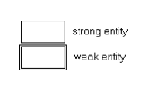

## **ภาพที่ 2-1** ตัวอย่าง Entity

(ที่มา: http://www.thaiall.com/learn/sader.htm#01)

2.4.5.2 แอททริบิว (Attribute) เป็นคุณสมบัติของวัตถุในเอนทิตี้ที่เราสนใจ เป็นข้อมูลที่ใช้อธิบายคุณสมบัติหรือลักษณะของแต่ละ Entity และ เอนติตี้หนึ่ง ๆ อาจประกอบด้วยแอททริบิวต์ได้มากกว่าหนึ่งแอททริบิวต์ ดังภาพที่ 2-2

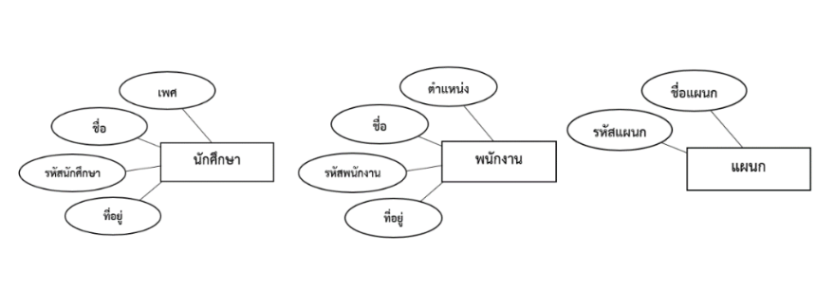

## **ภาพที่ 2-2** ตัวอย่าง Attribute

(ที่มา: http://www.thaiall.com/learn/sader.htm#01)

2.4.5.3 แอทริบิวต์ที่มีหลายค่า (Multivalued Attribute) หมายถึง แอทริบิวต์ที่สามารถมีได้หลายค่า เช่น คนหนึ่งคนสามารถมีวุฒิการศึกษาได้หลายระดับ เช่น ปริญญาตรี, โท, เอก เป็นต้น จะใช้วงรีสองวงซ้อนกันแทนแอทริบิวต์ที่มีหลายค่า ดังภาพที่ 2-3

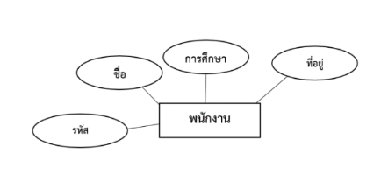

## **ภาพที่ 2-3** ตัวอย่าง Multivalued Attribute

(ที่มา: <http://www.thaiall.com/learn/sader.htm#01>)

## **2.5 หลักการออกแบบแอปพลิเคชัน**

2.5.1 User Experience (UX) / User Interface (UI)

2.5.1.1 User Experience (UX) คือ ประสบการณ์ผู้ใช้งาน ดังนั้นการออกแบบ UX ก็คือ การออกแบบที่มีจุดประสงค์มุ่งเน้นให้ผู้ที่เข้ามาใช้งาน Digital Products ต่างๆ นั้นมีประสงการณ์การใช้งานที่ดี

2.5.1.2 User Interface (UI) คือ ส่วนที่เชื่อมถึงผู้ใช้งาน ซึ่งใน Digital Product การออกแบบ UI ก็คือการออกแบบหน้าตาเว็บไซต์ หรือแอปพลิเคชัน ให้ออกมาสวยงาม สบายตา ง่ายต่อการใช้งาน ส่งเสริมให้ผู้ใช้งานสามารถเข้าถึงประสบการณ์ที่ดีได้

2.5.2 ความแตกต่างระหว่าง UX และ UI

2.5.2.1 UX (User Experience) จะเกี่ยวข้องกับการออกแบบประสบการณ์การใช้งาน โดยให้ความสำคัญกับความต้องการ อารมณ์ และความรู้สึกของผู้ใช้งานเป็นหลัก

2.5.2.2 UI (User Interface) จะไห้ความสำคัญกับความสวยงาม และความใช้ง่ายเข้าใจง่ายของผู้ใช้ โดยจะมาส่งเสริมประสบการณ์ที่ทาง UX ออกแบบไว้อีกที

2.5.3 ความสำคัญของ UX และ UI

Bhumibhat Imsamran (2566) ได้กล่าวว่า UX และ UI สำคัญเนื่องจากการออกแบบประสบการณ์ที่ดี จะทำให้ผู้ใช้งานให้ Value กับสินค้าหรือบริการเพิ่มมากขึ้น โดย UX/UI จะมีบทบาทสำคัญ ดังนี้

2.5.3.1 ตอบสนองความต้องการ การใช้ UX จะทำให้รู้จักผู้ใช้งานมากยิ่งขึ้น ส่งผลให้สามารถออกแบบ หรือสร้างสินค้าที่ตรงใจ และตอบโจทย์ผู้ใช้งานได้

2.5.3.2 ทำให้ใช้งานได้ง่าย หากผู้ใช้ต้องการทำภารกิจบางอย่าง แต่มีอุปสรรคเกิดขึ้นเต็มไปหมด จะทำให้ผู้ใช้งานไม่อยากจะไปต่อ ดังนั้นการออกแบบ UX/UI จะเข้ามาช่วยทำให้ผู้ใช้สามารถทำภารกิจนั้นได้ราบลื่นมากยิ่งขึ้น

2.5.3.3 ทำให้เข้าถึงได้ง่าย การออกแบบประสบการณ์ที่ดี ไม่เพียงแต่ออกแบบการใช้งานให้ดี แต่ต้องคำนึงถึงตอนที่ผู้ใช้งานกำลังจะเข้ามาใช้ด้วย ซึ่งการที่ผู้ใช้งานเข้ามาถึงตัวสินค้า หรือบริการได้ง่ายขึ้น ก็จะช่วยเพิ่มโอกาสต่าง ๆ ได้

2.5.3.4 ทำให้สวยงาม UI จะเข้ามาช่วยเรื่อง Visual ของผู้ใช้ ทำให้หน้าตาเว็บไซต์ หรือแอปพลิเคชันดูสะอาดตา ดูสวยงาม ช่วยเพิ่มความประทับใจให้กับผู้ใช้

2.5.3.5 สร้างความน่าเชื่อถือ การที่ประสบการณ์การใช้งาน และหน้าตาเว็บไซต์ หรือแอปพลิเคชันออกมาดี แสดงถึงความใส่ใจต่อตัวผู้ใช้งาน จะยิ่งช่วยเพิ่มความน่าเชื่อถือให้เพิ่มมากขึ้น

2.5.3.6 รักษาลูกค้าเก่า การที่ผู้ใช้ได้รับประสบการณ์ที่ดี ก็ย่อมทำให้เกิดความประทับใจและอยากกลับมาใช้งานอีกครั้งเมื่อมีโอกาส

2.5.3.7 ดึงดูดลูกค้าใหม่ เมื่อผู้ใช้ได้รับประสบการณ์ที่ดี ก็อาจเกิดการบอกต่อ ทำให้สามารถดึงดูดผู้ใช้งานใหม่ ๆ เข้ามาได้

2.5.4 Flat design

Flat design คือ วิธีการออกแบบโดยเน้นความเรียบง่าย เน้นการใช้งาน ลดทอนกราฟิกที่ไม่จำเป็นลง ส่งผลให้ผู้ใช้งานโฟกัสไปที่จุดสำคัญมากยิ่งขึ้น อีกจุดหนึ่งของการออกแบบให้เรียบง่าย คือใช้งาน WHITE SPACE พื้นที่ว่างที่สำคัญสุด ๆ คือการออกแบบให้รองรับกับเทคโนโลยีที่ผู้คนนิยมใช้งานกัน อย่างในเวลานี้ที่มีผู้ใช้งานผ่านทาง Mobile และ Tablet เพิ่มมากขึ้นจนแซงหน้าผู้ใช้งานผ่านทาง Desktop ไปแล้ว ทำให้วิธีการออกแบบเดิม ๆ นั้นสามารถทำได้ยากและซับซ้อนจนเกินไป ทำให้เว็บไซต์ที่มีองค์ประกอบเยอะใช้งานยาก (Worrapob Parboonpasent, 2561)

## **2.6 งานวิจัยที่เกี่ยวข้อง**

กาญจนา ศรีสวัสดิ์, ชุติมา ปัญญาพินิจนุกูร และคณะ (2563) การวิจัยครั้งนี้มีวัตถุประสงค์เพื่อศึกษาพฤติกรรมส่งเสริมสุขภาพของหญิงตั้งครรภ์ เปรียบเทียบพฤติกรรมส่งเสริม สุขภาพของหญิงตั้งครรภ์ในแต่ละไตรมาสของการตั้งครรภ์ และวิเคราะห์องค์ประกอบเชิงยืนยันของพฤติกรรมส่งเสริมสุขภาพ ของหญิงตั้งครรภ์ กลุ่มตัวอย่างคือ หญิงตั้งครรภ์แรก ที่มาฝากครรภ์ที่โรงพยาบาลสิรินธร จำ นวน 500 คน เลือกกลุ่มตัวอย่าง แบบหลายขั้นตอน เครื่องมือที่ใช้ในการเก็บรวบรวมข้อมูลประกอบด้วย แบบสอบถามข้อมูลส่วนบุคคล และแบบวัดพฤติกรรม ส่งเสริมสุขภาพของหญิงตั้งครรภ์ วิเคราะห์ข้อมูลโดยสถิติพรรณนา การวิเคราะห์ความแปรปรวนทางเดียว และการวิเคราะห์ องค์ประกอบเชิงยืนยัน ผลการวิจัยพบว่า 1) พฤติกรรมส่งเสริมสุขภาพของหญิงตั้งครรภ์ในภาพรวม อยู่ในระดับมาก (M=3.82, SD=.39) 2) พฤติกรรมส่งเสริมสุขภาพของหญิงตั้งครรภ์ในแต่ละไตรมาสของการตั้งครรภ์ ไม่แตกต่างกัน และ 3) การวิเคราะห์ องค์ประกอบเชิงยืนยันของพฤติกรรมส่งเสริมสุขภาพของหญิงตั้งครรภ์ พบค่า Chi-square=1.977, df=6 และ p-value = .922 กล่าวคือ ค่า c2 แตกต่างจากศูนย์อย่างไม่มีนัยสำ คัญทางสถิติ อีกทั้งค่าดัชนี RMSEA = .000 และ RMR = .002 ซึ่ง มีค่าเข้าใกล้ 0 ค่าดัชนี GFI = .999 และ CFI = .995 ซึ่งเข้าใกล้ 1 และ c2 /df = .329 ซึ่งมีค่าน้อยกว่า 2 แสดงว่าโมเดล มีความสอดคล้องกลมกลืนกับข้อมูลเชิงประจักษ์

สุดคนึง ณ ระนอง และ นันทวัน หอมเกตุ (2561) การวิจัยครั้งนี้เป็นการศึกษาพฤติกรรมและผลกระทบจากการตั้งครรภ์ในมารดาวัยรุ่น โรงพยาบาลห้วยยอด โดยใช้การวิจัยเชิงปริมาณและการวิจัยเชิงคุณภาพ กลุ่มเป้าหมายเป็นมารดา วัยรุ่นอายุต่ำกว่า 20 ปีที่มารับบริการฝากครรภ์ในโรงพยาบาลห้วยยอด ช่วงเดือนตุลาคม พ.ศ. 2559 ถึงเดือนมีนาคม พ.ศ. 2560 จำนวน 55 ราย ผลการวิจัยพบว่า มารดาวัยรุ่นมีอายุเฉลี่ย 18 ปี สามี อายุเฉลี่ย 22 ปี ส่วนใหญ่จบการศึกษาระดับมัธยมศึกษาตอนต้น สถานภาพสมรสอยู่ด้วยกันแต่ไม่ได้ แต่งงาน มีความพร้อมในการเลี้ยงดูบุตรอยู่ในระดับปานกลาง มีบุคคลใกล้ชิดที่มีประวัติการตั้งครรภ์ ก่อนอายุ 20 ปี ร้อยละ 34.5 ไม่ได้วางแผนหรือไม่ได้ตั้งใจตั้งครรภ์ ร้อยละ 47.3 ส่วนผลการศึกษา ข้อมูลเชิงคุณภาพพบว่า สาเหตุของการตั้งครรภ์เกิดจากการขาดความรู้ความเข้าใจเรื่องการคุมกำเนิด และการวางแผนครอบครัวที่ถูกต้อง การตั้งครรภ์ส่งผลกระทบทำให้ขาดโอกาสทางการศึกษา และ รู้สึกกังวลใจต่อการเลี้ยงดูบุตรในอนาคต การป้องกันปัญหาการตั้งครรภ์ในมารดาวัยรุ่น ควรร่วมมือ กันทุกภาคส่วนทั้งครอบครัว ชุมชน สถานศึกษา และสถานพยาบาล

ภัทรพงศ์ ชูเศษ (2565) การศึกษาการดำเนินงานป้องกันและแก้ไขปัญหาการตั้งครรภ์ในวัยรุ่นของกลไก คณะกรรมการพัฒนาคุณภาพชีวิตระดับอำเภอ (พชอ.) มีวัตถุประสงค์เพื่อศึกษาสถานการณ์ การดำเนินงานป้องกันและแก้ไขปัญหาการตั้งครรภ์ในวัยรุ่น กลไกและกระบวนการดำเนินงานป้องกัน และแก้ไขปัญหาการตั้งครรภ์ในวัยรุ่นของคณะกรรมการพัฒนาคุณภาพชีวิตระดับอำเภอ โดยใช้ รูปแบบการวิจัยแบบผสมผสาน (Mixed Methods) เก็บข้อมูลเชิงปริมาณจากตัวแทนคณะกรรมการ พัฒนาคุณภาพชีวิตระดับอำเภอ จำนวน 563 คน และเก็บข้อมูลเชิงคุณภาพจากพื้นที่ต้นแบบที่มีการ ดำเนินงานต่อเนื่องและเหมาะสมสำหรับการเรียนรู้ จำนวน 2 แห่ง ผลการศึกษา พบว่า มีการ ดำเนินงานป้องกันและแก้ไขปัญหาการตั้งครรภ์ในวัยรุ่นผ่านกลไกคณะกรรมการพัฒนาคุณภาพชีวิต ระดับอำเภอ (พชอ.) ร้อยละ 47.6 มีกิจกรรมที่ทำต่อเนื่อง คือ มีการจัดตั้งคลินิกวัยรุ่น ร้อยละ 50.1 มีกิจกรรมรณรงค์ การอบรมให้ความรู้ ร้อยละ 46.5, 46.5 ตามลำดับ โดยได้รับการสนับสนุน ด้านนโยบายจากผู้บริหารอยู่ในระดับมากถึงมากที่สุด ร้อยละ 79.9 โดยร้อยละ 70.6 เห็นว่า กระบวนการขับเคลื่อนการดำเนินงานป้องกันและแก้ไขปัญหาการตั้งครรภ์ในวัยรุ่นที่สำคัญคือ การถ่ายทอดนโยบายจากผู้บริหารสู่ผู้ปฏิบัติมีคณะกรรมการพัฒนาคุณภาพชีวิตระดับอำเภอ (พชอ.) ให้ความสำคัญในประเด็นวัยรุ่นเป็นลำดับแรก ร้อยละ 41.0 ซึ่งความต่อเนื่องและประสิทธิผลของการ ดำเนินงานเกิดจาก 1) มีเจ้าหน้าที่ดำเนินงานอย่างต่อเนื่องตั้งแต่เริ่มขับเคลื่อน 2) การเห็นความสำคัญ ของปัญหาในพื้นที่และการหนุนเสริมจากภายนอก 3) มีระบบการดำเนินงานที่ลงตัวในระบบ การทำงานปกติ 4) สัมพันธภาพของภาคีเครือข่าย และ 5) การจัดทำข้อมูลในการกำกับติดตาม ปัจจัยความสำเร็จของการดำเนินงาน คือ 1) การมีผู้นำให้ความสสำคัญ และเป็นผู้นำในการขับเคลื่อน และดำเนินงาน 2) การมีส่วนร่วมของภาคีเครือข่ายอย่างเข้มแข็ง และ 3) การสนับสนุนงบประมาณ อย่างต่อเนื่อง ปัญหาอุปสรรคของการดำเนินงาน 1) วัยรุ่นไม่ให้ความร่วมมือ มีการปกปิดข้อมูล 2) ขาดการสนับสนุนงบประมาณ สื่อ และอุปกรณ์ในการดำเนินงาน และ 3) เจ้าหน้าที่ที่มีศักยภาพ และทักษะการทำงานกับวัยรุ่นไม่เพียงพอ มีข้อเสนอแนะต่อการดำเนินงานป้องกันและแก้ไขปัญหา การตั้งครรภ์ในวัยรุ่น คือ 1) หน่วยงานส่วนกลาง สนับสนุนวิชาการ การหนุนเสริมและการกำกับ ติดตาม การวิจัยประเมินผลเพื่อปรับปรุงและพัฒนาให้มีประสิทธิภาพ จัดให้มีเวทีแลกเปลี่ยนเรียนรู้ และการจัดการความรู้เพื่อหาแนวทางการพัฒนาให้แก่พื้นที่ 2) สสอ. เป็นหน่วยถ่ายทอดนโยบายและ ประสานงานเพื่อการดำเนินงานมีประสิทธิภาพ 3) รพ. มีการจัดระบบบริการที่เข้าถึงได้ง่าย 4) โรงเรียน บูรณาการลงในหลักสูตรการจัดกิจกรรมของโรงเรียน การสร้างภูมิคุ้มกันและช่วยเหลือ เด็กการให้ความส าคัญของผู้บริหาร 5) โรงพยาบาลส่งเสริมสุขภาพตำบล ดำเนินงานทั้งเชิงรับ และเชิงรุก เข้าถึงวัยรุ่น ครอบครัว ชุมชน และ 6) องค์กรปกครองส่วนท้องถิ่น สนับสนุนงบประมาณ ต่อเนื่อง การพัฒนาสภาเด็กและเยาวชนให้เข้มแข็ง การจัดพื้นที่สร้างสรรค์ให้วัยรุ่น

ธนวัฒน์ รุ่งศิริวัฒนกิจ (2561) การวิจัยนี้ มีวัตถุประสงค์หลักเพื่อพัฒนารูปแบบการส่งเสริมพฤติกรรมการดูแลตนเองของ หญิงตั้งครรภ์วัยรุ่นจังหวัดเพชรบุรี รูปแบบที่ใช้ประกอบด้วย แผนการสอน และคู่มือส่งเสริมพฤติกรรมการ ดูแลสุขภาพตนเองของหญิงตั้งครรภ์วัยรุ่น การวิจัยเป็นแบบกึ่งทดลอง แบบ 2 กลุ่ม วัดก่อนและหลังการ ทดลอง กลุ่มตัวอย่างเป็นหญิงตั้งครรภ์วัยรุ่นที่มีอายุ 15–19 ปี ซึ่งมาฝากครรภ์ในคลินิกฝากครรภ์ของ โรงพยาบาลพระจอมเกล้าจังหวัดเพชรบุรี และสุ่มโดยวิธีการจับคู่กลุ่มทดลองและกลุ่มเปรียบเทียบ กลุ่มละ 32 คน โดยกลุ่มทดลองได้รับการสอนในเรื่องการดูแลสุขภาพตนเองขณะตั้งครรภ์ การอภิปรายกลุ่มและ การแลกเปลี่ยนประสบการณ์ จํานวน 8 สัปดาห์ เก็บรวบรวมข้อมูลโดยใช้แบบสอบถาม วิเคราะห์ข้อมูล ด้วย โปรแกรมสําเร็จรูปโดยใช้สถิติวิเคราะห์เชิงพรรณาและวิเคราะห์เปรียบเทียบพฤติกรรมการดูแลสุขภาพ ตนเองขณะตั้งครรภ์ระหว่างก่อนและหลังทดลอง และการเปรียบเทียบระหว่างกลุ่มทดลองและ กลุ่มเปรียบเทียบ โดยสถิติ t-testและหาความสัมพันธ์โดยใช้ค่าสัมประสิทธิ์สหสัมพันธ์ของเพียร์สัน ผลการวิจัยพบว่า หญิงตั้งครรภ์วัยรุ่นกลุ่มทดลอง หลังการทดลอง มีความรู้ในการปฏิบัติตน ขณะตั้งครรภ์ การรับรู้ต่อภาวะสุขภาพของหญิงตั้งครรภ์วัยรุ่นขณะตั้งครรภ์ การรับรู้ต่อความสามารถ ตนเองในการดูแลสุขภาพตนเองขณะตั้งครรภ์ การได้รับแรงสนับสนุนทางสังคมจากบุคคลในครอบครัว และพฤติกรรมการดูแลสุขภาพตนเองขณะตั้งครรภ์ แตกต่างจากก่อนการทดลองอยางมีนัยสําคัญทางสถิติที่ระดับ 0.01(p-value <0.01) และกลุ่มทดลอง มีความรู้ในการปฏิบัติตนขณะตั้งครรภ์ การรับรู้ต่อภาวะ สุขภาพของหญิงตั้งครรภ์วัยรุ่นขณะตั้งครรภ์ การรับรู้ต่อความสามารถตนเองในการดูแลสุขภาพตนเอง ขณะตั้งครรภ์ การได้รับแรงสนับสนุนทางสังคมจากบุคคลในครอบครัว และพฤติกรรมการดูแลสุขภาพ ตนเองขณะตั้งครรภ์ แตกต่างจากกลุ่มเปรียบเทียบอย่างมีนัยสําคัญทางสถิติที่ระดับ 0.01(p-value <0.01) ส่วนความสัมพันธ์ระหว่างตัวแปรที่วิจัย พบว่า หลังการทดลอง ความรู้ในการปฏิบัติตนขณะตั้งครรภ์ การรับรู้ต่อภาวะสุขภาพตนเองขณะตั้งครรภ์ การรับรู้ต่อความสามารถตนเองในการดูแลสุขภาพ ขณะตั้งครรภ์ การได้รับแรงสนับสนุนทางสังคมจากบุคคลในครอบครัวมีความสัมพันธ์กับพฤติกรรม การดูแลสุขภาพตนเองอย่าง มีนัยสําคัญทางสถิติที่ระดับ .01 โดยมีค่าสัมประสิทธิ์สหสัมพันธ์เพิ่มสูงขึ้นกว่าก่อนการทดลองในทุกตัวแปร

จารินี คูณทวีพันธุ์ อนุรักษ์ กระรัมย์ และคณะ (2562) การตั้งครรภ์ที่มีภาวะครรภ์เสี่ยงสูงทำให้มารดาและทารกในครรภ์มีอันตรายหรือมีโอกาสเสี่ยงต่อการเสียชีวิตสูงขึ้น ทั้งระยะตั้งครรภ์คลอด และหลังคลอด อุบัติการณ์การเสียชีวิตของทารกปริกดำเนิดจังหวัดบุรีรัมย์ในปี2555-2558 สาเหตุการตายพบว่าปัจจัยเสี่ยงและภาวะแทรกซ้อนของมารดาเป็นต้นเหตุเกิดจากไม่ได้รับการตรวจคัดกรองความเสี่ยง หรือตรวจวินิจฉัยได้ล่าช้าทำให้ไม่ได้รับการรักษาในระยะเริ่มแรก วิจัยนี้เป็นวิจัยเชิงปฏิบัติการ (Action Research) มีวัตถุประสงค์เพื่อพัฒนาแบบคัดกรองหญิงตั้งครรภ์ที่มีภาวะครรภ์เสี่ยงสูง และศึกษาผลการใช้แบบคัดกรองที่พัฒนาขึ้นใน เรื่องความพึงพอใจด้านความถูกต้องครบถ้วน ชัดเจน และง่ายต่อการนำไปใช้ดำเนินการวิจัย 4 ระยะคือ 1) เตรียมการ และวิเคราะห์สถานการณ์สร้างแบบคัดกรองและคู่มือ 2) อบรมให้ความรู้นำแบบคัดกรองและคู่มือไปทดลองใช้ 3) ประเมินผล 4) นำผลการวิเคราะห์มาปรับปรุงแก้ไข กลุ่มตัวอย่างคัดเลือกแบบเจาะจงและสุ่มแบบแบ่งชั้นภูมิตามสัดส่วน ของโรงพยาบาล ได้แก่ หญิงตั้งครรภ์ 1,054 คน ผู้ประเมินระดับจังหวัด 21 คน และผู้ปฏิบัติงานเครือข่ายจากโรงพยาบาล ชุมชนและโรงพยาบาลส่งเสริมสุขภาพตำบลในจังหวัดบุรีรัมย์307คน ศึกษาช่วงตุลาคม 2559ถึงกันยายน2561 เครื่องมือที่ใช้ในการวิจัย ประกอบด้วย 2 ส่วน คือ (1) เครื่องมือในการดำเนินการ ได้แก่ แบบคัดกรองความเสี่ยงหญิงตั้งครรภ์ และคู่มือการคัดกรองและส่งต่อหญิงตั้งครรภ์กลุ่มเสี่ยง (2) เครื่องมือที่ใช้ในการรวบรวมข้อมูล ได้แก่ สมุดบันทึกสุขภาพ แม่และเด็ก และแบบสอบถามความพึงพอใจ ตรวจสอบเครื่องมือโดยผู้ทรงคุณวุฒิ 5คน โดยแบบคัดกรองความเสี่ยง หญิงตั้งครรภ์และคู่มือการคัดกรองและส่งต่อหญิงตั้งครรภ์กลุ่มเสี่ยง ได้ค่าดัชนีความตรงตามเนื้อหา เท่ากับ 0.98 และ 0.89 ตามลำดับ แบบสอบถามความพึงพอใจทดสอบความเชื่อมั่นด้วยวิธีอัลฟ่าของครอนบาซได้ค่าความเชื่อมั่นเท่ากับ 0.94 วิเคราะห์ข้อมูลโดยใช้สถิติร้อยละ ค่าเฉลี่ย ส่วนเบี่ยงเบนมาตรฐาน การทดสอบ Paired t- test และ Chi square test ผลการศึกษาพบว่า แบบคัดกรองมี 4องค์ประกอบ คือ ประวัติในอดีตและประวัติครอบครัว ประวัติครรภ์นี้การตรวจ ร่างกายในครรภ์นี้การตรวจในห้องปฏิบัติการ มีคำถาม 43ข้อโดยแบ่งระดับความเสี่ยงเป็น 3ระดับและส่งต่อตามศักยภาพ ของแต่ละโรงพยาบาล เมื่อเปรียบเทียบความสอดคล้องในการคัดกรองความเสี่ยงและการส่งต่อเพื่อการวินิจฉัยรักษาของ ผู้ประเมินระดับจังหวัดกับผู้ปฏิบัติงานพบว่าไม่มีความแตกต่างกันทางสถิติผู้ประเมินระดับจังหวัดและผู้ปฏิบัติงานมีค่าเฉลี่ย ความพึงพอใจต่อการใช้แบบคัดกรองที่พัฒนาขึ้นอยู่ในระดับสูงในทุกด้าน สรุปได้ว่าการศึกษาครั้งนี้เกิดผลลัพธ์ที่ดีในทั้ง ด้านความพึงพอใจ และพบความสอดคล้องของผลการคัดกรองและส่งต่อเพื่อการวินิจฉัยกับผู้ประเมินระดับจังหวัด จึงควร นำแบบคัดกรองนี้ไปใช้ในทุกสถานบริการเครือข่ายให้สามารถค้นหาหญิงตั้งครรภ์ที่มีความเสี่ยงสูงและส่งต่อเพื่อการวินิจฉัย และรักษาอย่างเหมาะสมตามศักยภาพสถานบริการ ป้องกันอันตรายที่อาจเกิดขึ้นกับหญิงตั้งครรภ์และทารกในครรภ์ได้

# **บทที่ 3**

**ขั้นตอนดำเนินงาน**

ในการออกแบบการพัฒนาแอปพลิเคชันการติดตามการตั้งครรภ์ จะดำเนินการตามขั้นตอนของวงจรพัฒนาระบบตามหลักการแบบ ( System Development Life Cycle : SDLC )

มี 6 ขั้นตอน ดังต่อไปนี้

3.1 กำหนดปัญหา (Problem Definition)

3.2 การวิเคราะห์ระบบ (Analysis Phase)

3.3 การออกแบบ (Design)

3.4 การพัฒนา (Development)

3.5 การทดสอบ (Testing)

3.6 การติดตั้ง (Implementation)

## **3.1 กำหนดปัญหา (Problem Definition)**

จากการที่ได้ทำการศึกษาปัญหา พบว่าสมุดบันทึกมีการชำรุดหรือเสียหาย ขาดการแนะการดูแลสุขภาพคุณแม่ขณะตั้งครรภ์ ขาดการแนะนำอาการแพ้ท้องและวิธีปฏิบัติ และขาดการแนะนำโภชนาการที่จะต้องได้รับการบำรุง และขาดการแนะนำการพัฒนาคุณแม่ขณะตั้งครรภ์

## **3.2 การวิเคราะห์ระบบ (Analysis Phase)**

จากข้อมูลข้างต้นผู้พัฒนาได้นำปัญหาที่พบดังกล่าวมาทำการวิเคราะห์ โดยการพัฒนาแอปพลิเคชันการติดตามการตั้งครรภ์ การป้อนข้อมูลการบันทึกการตรวจครรภ์ ข้อมูลเกี่ยวกับภโชนาการอาหารและอาการต่างๆและข้อควรปฏิบัติขณะตั้งครรภ์ มีการแจ้งเตือนวันนัดพบแพทย์และคำนวณวันคลอดได้ พัฒนาในรูปแบบแอปพลิเคชันเขียนออกมาในรูปแบบ Flow Chart โดย แบ่งเป็นลำดับขั้นตอนของระบบงานได้ดังนี้

3.2.1 ผังงานระบบ (System Flowchart)

แอปพลิเคชันติดตามการตั้งครรภ์ แสดงดังภาพที่ 3-1 ถึง 3-6

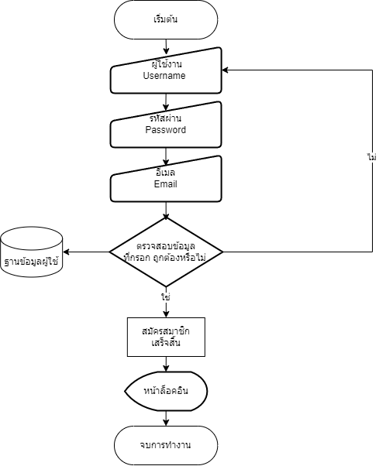

## **ภาพที่ 3-1** แผนภาพแสดงดำลับการสมัครสมาชิก

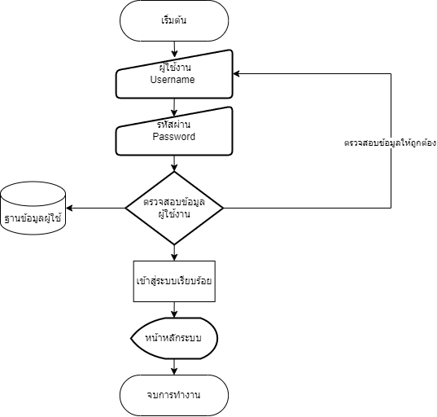

## **ภาพที่ 3-2** แผนภาพแสดงดำลับการล็อคอิน

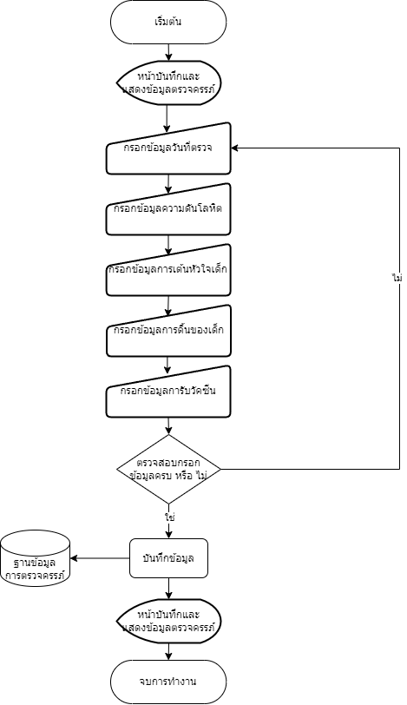

## **ภาพที่ 3-3** แผนภาพแสดงลำดับการบันทึกข้อมูลการตรวจครรภ์

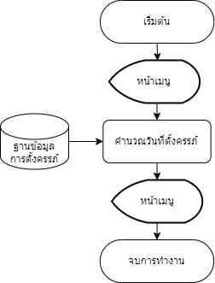

## **ภาพที่ 3-4** แผนภาพแสดลำดับหน้าเมนู

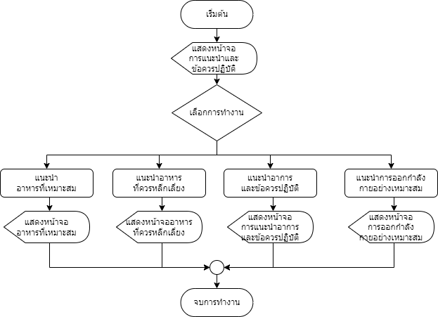

## **ภาพที่ 3-5** แผนภาพแสดลำดับการแนะนำคุณแม่ขณะตั้งครรภ์

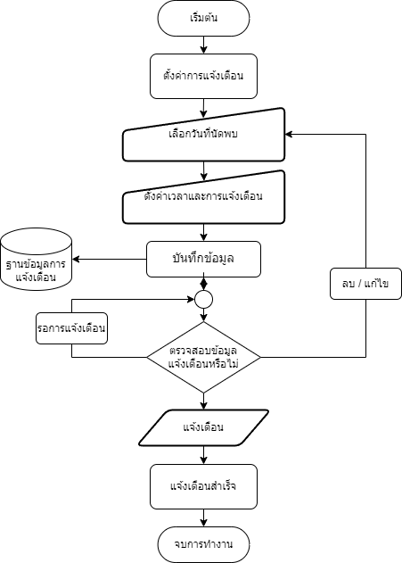

## **ภาพที่ 3-6** แผนภาพแสดลำดับการแจ้งเตือนวันนัดพบแพทย์

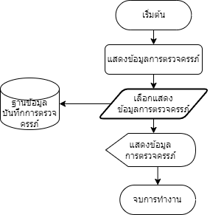

## **ภาพที่ 3-7** แผนภาพแสดงลำดับการแสดงข้อมูลบันทึกตรวจครรภ์

## **3.3 การออกแบบ (Design)**

3.3.1 การออกแบบฐานข้อมูล

ฐานข้อมูล ( Database ) เป็นการเก็บรวบรวมข้อมูลที่มีความสัมพันธ์กันไว้ในที่ที่เดียวกันโดยตัวแอปพลิเคชั่น ผู้ใช้จะต้องป้อนข้อมูลต่างๆ ดังนี้ จึงจะสามารถ ในหัวข้อนี้จะกล่าวถึงการออกแบบโครงสร้าง และรูปแบข้อมูลที่จัดเก็บบนฐานข้อมูล ซึ่งมีรายละเอียด ดังนี้

## **ตารางที่ 3-1** ตารางการจัดเก็บข้อมูลผู้ใช้งาน

|  |  |  |  |  |
| --- | --- | --- | --- | --- |
| **Attribute** | **Description** | **Data Type** | **Key** | **Reference** |
| Uid | รหัสผู้ใช้งาน | Int (5) | PK |  |
| Usename | ชื่อผู้ใช้งาน | Varchar ( 200 ) |  |  |
| password | รหัสผ่านผู้ใช้งาน | Varchar (150) |  |  |
| Email | อีเมล | Varchar ( 200 ) |  |  |

## **ตารางที่ 3-2** ตารางการจัดเก็บข้อมูลบันทึกและแสดงการตรวจครรภ์

|  |  |  |  |  |
| --- | --- | --- | --- | --- |
| **Attribute** | **Description** | **Data Type** | **Key** | **Reference** |
| Rpid | รหัสการบันทึกการตรวจครรภ์ | Int (5) | PK |  |
| Uid | รหัสผู้ใช้งาน | Int (5) | FK |  |
| Rdate | วันที่บันทึกการตรวครรภ์ | date |  |  |
| Rvaccince | วัคซีนบาดทะยัก | float |  |  |
| Rblood | ความดันโลหิต | float |  |  |
| Rheart | การเต้นหัวใจของเด็ก | float |  |  |
| Rchildren | การดิ้นของเด็ก | float |  |  |

## **ตารางที่ 3-3** ตารางประวัติ

|  |  |  |  |  |
| --- | --- | --- | --- | --- |
| **Attribute** | **Description** | **Data Type** | **Key** | **Reference** |
| Isid | รหัสประวัติ | Int (5) | PK |  |
| Uid | รหัสผู้ใช้งาน | Int (5) | FK |  |
| Pid | ประวัติการตั้งครรภ์ | Varchar ( 200 ) |  |  |

## **ตารางที่ 3-4** ตารางการแนะนำรายการอาหารที่ควรรับประทานแต่ละไตรมาสขณะตั้งครรภ์

|  |  |  |  |  |
| --- | --- | --- | --- | --- |
| **Attribute** | **Description** | **Data Type** | **Key** | **Reference** |
| Food ID | รหัสอาหารที่แนะนำแต่ละไตรมาส | Int (5) | PK |  |
| Uid | รหัสผู้ใช้งาน | Int (5) | FK |  |
| Pid | รหัสการตั้งครรภ์ | Int (5) | FK |  |
| Food Dee | ข้อมูลการแนะนำอาหารที่ควรรับประทานขณะตั้งครรภ์ | Varchar ( 200 ) |  |  |

## **ตารางที่ 3-5** ตารางการจัดเก็บข้อมูลการแจ้งเตือนวันนัดพบแพทย์

|  |  |  |  |  |
| --- | --- | --- | --- | --- |
| **Attribute** | **Description** | **Data Type** | **Key** | **Reference** |
| Rid | รหัสการแจ้งเตือน | Int(5) | PK |  |
| Pid | รหัสผู้ใช้งาน | Int(5) | FK |  |
| Rdata | ข้อมูลวันที่นัดพบ | Date |  |  |

## **ตารางที่ 3-6** ตารางการคำนวณกำหนดคลอด

|  |  |  |  |  |
| --- | --- | --- | --- | --- |
| **Attribute** | **Description** | **Data Type** | **Key** | **Reference** |
| Pid | รหัสการตั้งครรภ์ | Int(5) | PK |  |
| Uid | รหัสผู้ใช้งาน | Int(5) | FK |  |
| Pdate | กำหนดการคลอด | Date time |  |  |

3.3.2 การออกแบบหน้าแอปพลิเคชัน

3.3.2.1 ภาพหน้าจอเข้าสู่ระบบของแอปพลิเคชันการติดตามการตั้งครรภ์ ดังภาพที่ 3-8

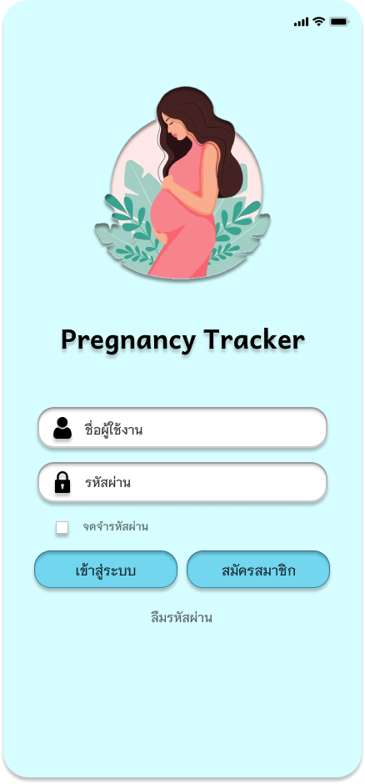

## **ภาพที่ 3-8** แสดงแผนภาพ Login ของแอปพลิเคชัน

3.3.2.2 ภาพหน้าจอสมัครสมาชิก เมื่อเลือกฟังก์ชันสร้างบัญชีใหม่ ดังภาพที่ 3-9 ถึง 3-10

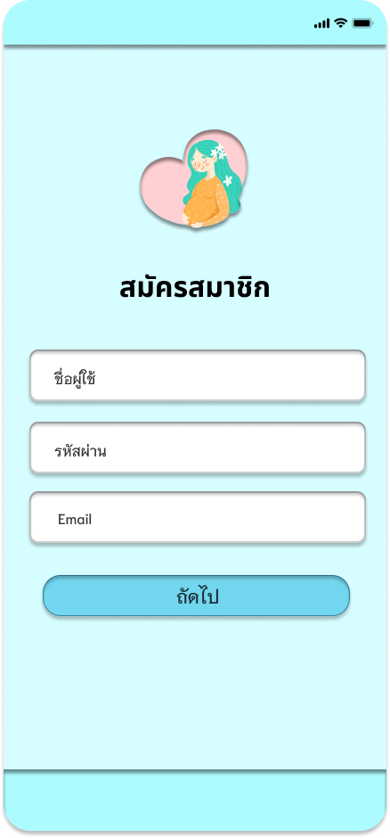

## **ภาพที่ 3-9** แสดงแผนภาพการสมัครสมาชิก

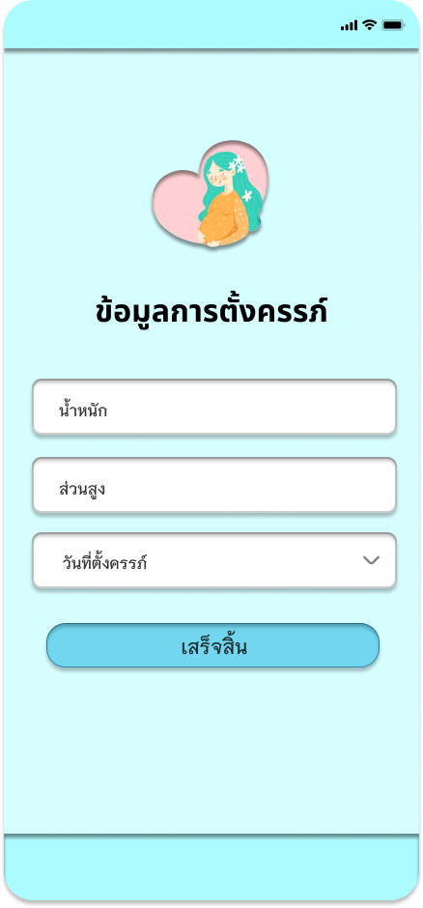

## **ภาพที่ 3-10** แสดงแผนภาพการสมัครสมาชิก

3.3.2.3 ภาพหน้าจอฟังก์ชันเมนูต่าง ๆ สำหรับคุณแม่ ดังภาพที่ 3-11

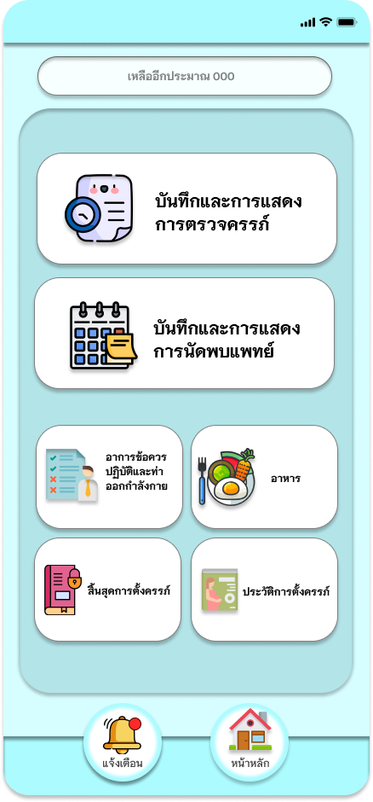

## **ภาพที่ 3-11** แสดงแผนภาพฟังก์ชันเมนู

3.3.2.4 ภาพหน้าจอเพิ่มการตรวจครรภ์ ดังภาพที่ 3-12

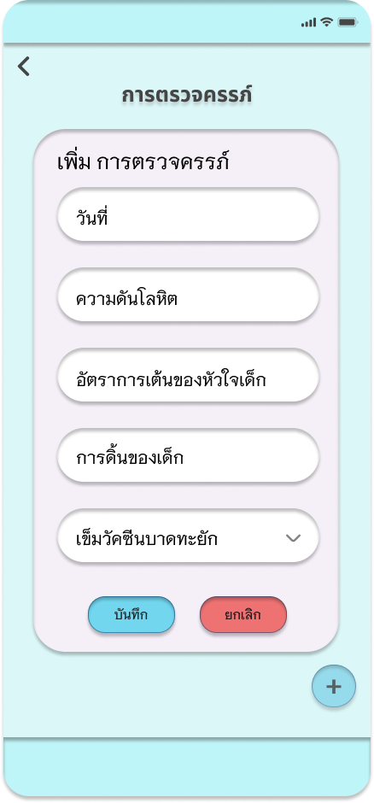

## **ภาพที่ 3-12** แสดงแผนภาพเพิ่มการตรวจครรภ์

3.3.2.5 ภาพหน้าจอแสดงบันทึกการตรวจครรภ์ ดังภาพที่ 3-12

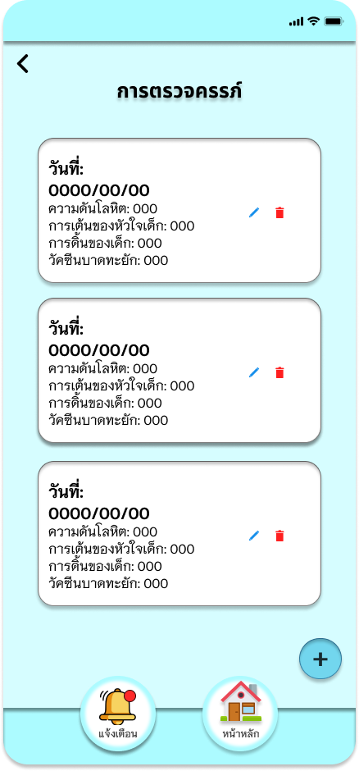

## **ภาพที่ 3-12** แสดงแผนภาพแสดงบันทึกการตรวจครรภ์

3.3.2.6 ภาพหน้าจอแสดงอาการข้อควรปฏิบัติและท่าออกกำลังกาย ดังภาพที่ 3-13

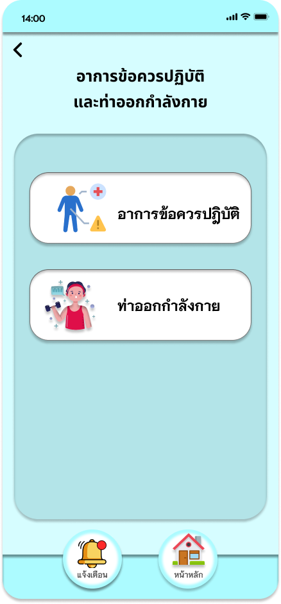

## **ภาพที่ 3-13** แสดงแผนภาพอาการข้อควรปฏิบัติและท่าออกกำลังกาย ตั้งครรภ์

3.3.2.7 ภาพหน้าจอแสดการอาการข้อควรปฏิบัติ ดังภาพที่ 3-14

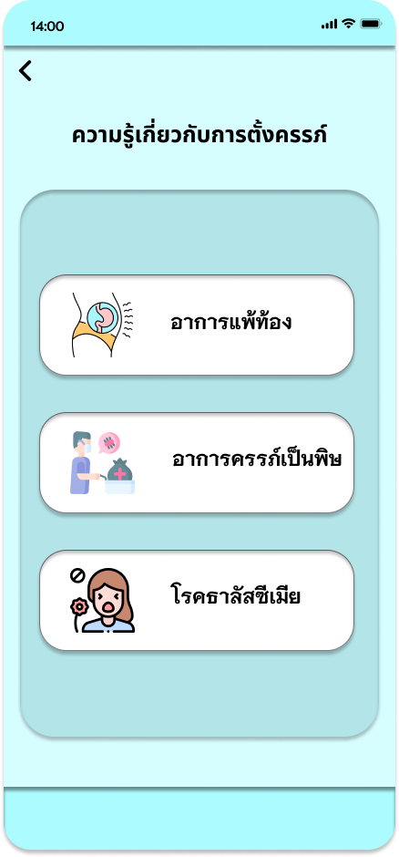

## **ภาพที่ 3-14** แสดงแผนภาพอาการข้อควรปฏิบัติ

3.3.2.8 ภาพหน้าจอแสดออกกำลังกาย ดังภาพที่ 3-15

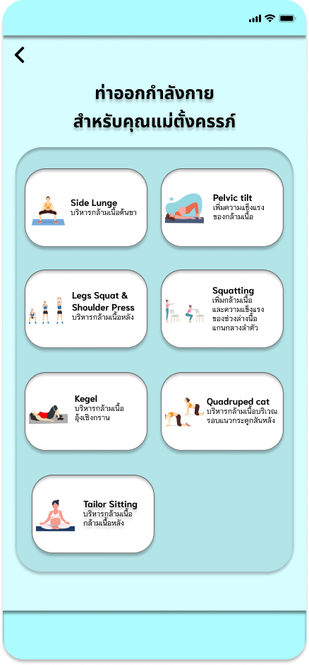

## **ภาพที่ 3-15** แสดงแผนภาพท่าออกกำลังกาย

3.3.2.9 ภาพหน้าจอแสดอาหารที่ควรรับประทานและอาหารที่ควรหลีกเลี่ยง ดังภาพที่ 3-16

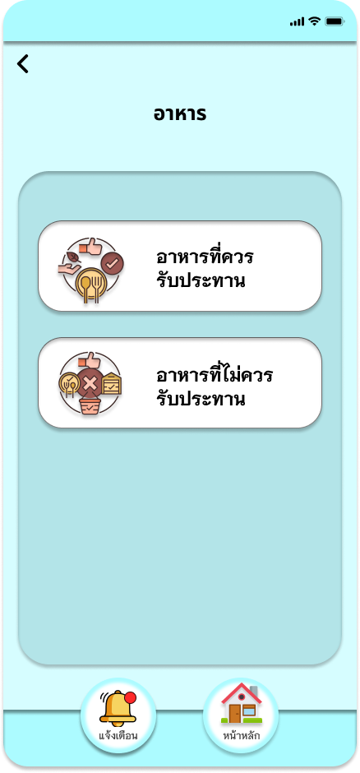

## **ภาพที่ 3-16** แสดงแผนภาพอาหารที่ควรรับประทานและอาหารที่ควรหลีกเลี่ยง

3.3.2.10 ภาพหน้าจอแสดอาหารที่ควรรับประทานแต่ละไตรมาส ดังภาพที่ 3-17

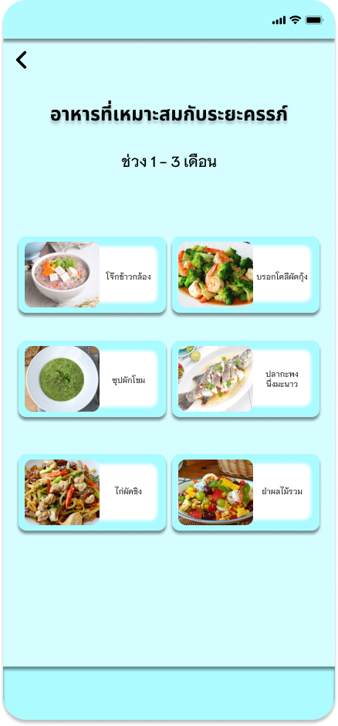

## **ภาพที่ 3-17** แสดงแผนภาพอาหารที่ควรรับประทานแต่ละไตรมาส

3.3.2.11 ภาพหน้าจอแสดอาหารที่ไม่ควรหลีกเลี่ยง ดังภาพที่ 3-18

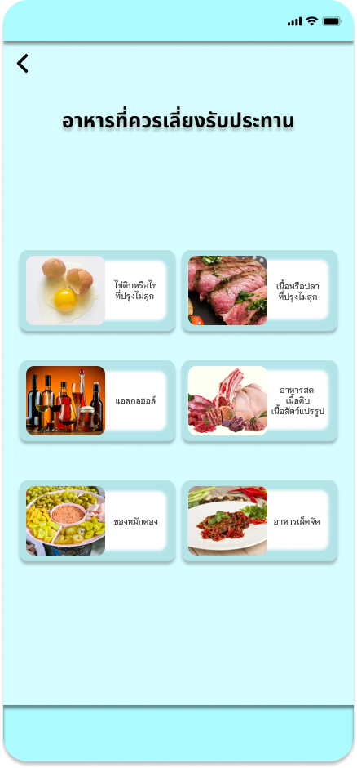

## **ภาพที่ 3-18** แสดงแผนภาพอาหารที่ไม่ควรหลีกเลี่ยง

3.3.2.12 ภาพหน้าจอเพิ่มการนัดพบแพทย์ ดังภาพที่ 3-19

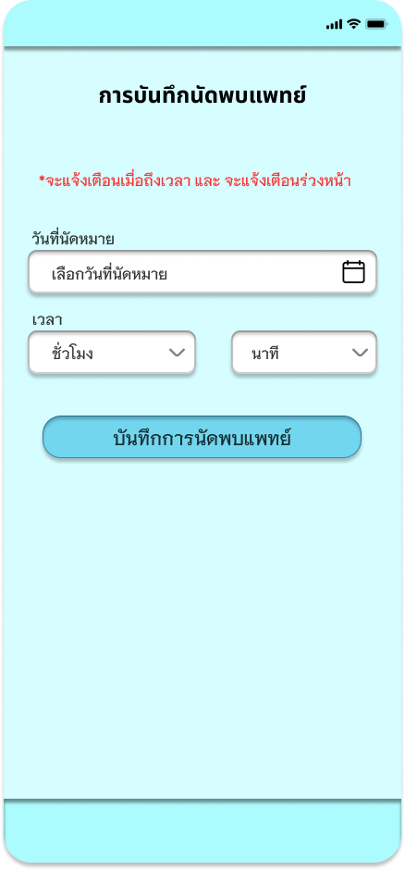

## **ภาพที่ 3-19** แสดงแผนภาพเพิ่มการนัดพบแพทย์

3.3.2.12 ภาพหน้าจอแสดงบันทึกการนัดพบแพทย์ ดังภาพที่ 3-20

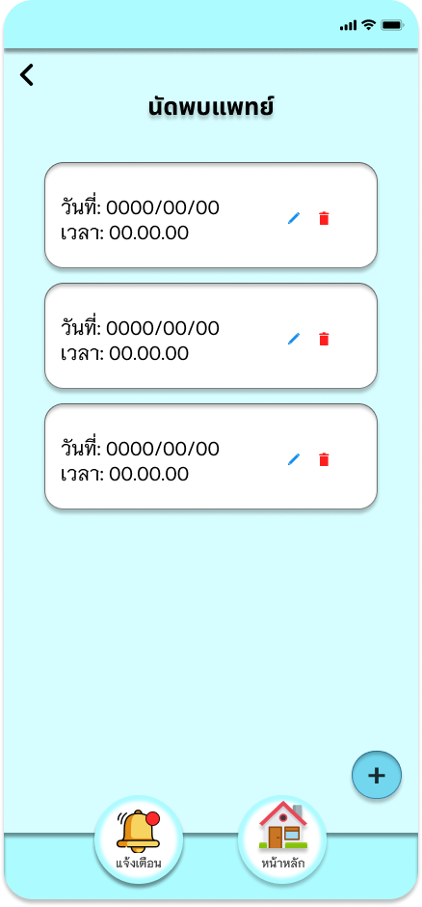

## **ภาพที่ 3-20** แสดงแผนภาพแสดงบันทึกการนัดพบแพทย์

3.3.2.12 ภาพหน้าจอการแจ้งเตือนนัดพบแพทย์ ดังภาพที่ 3-21

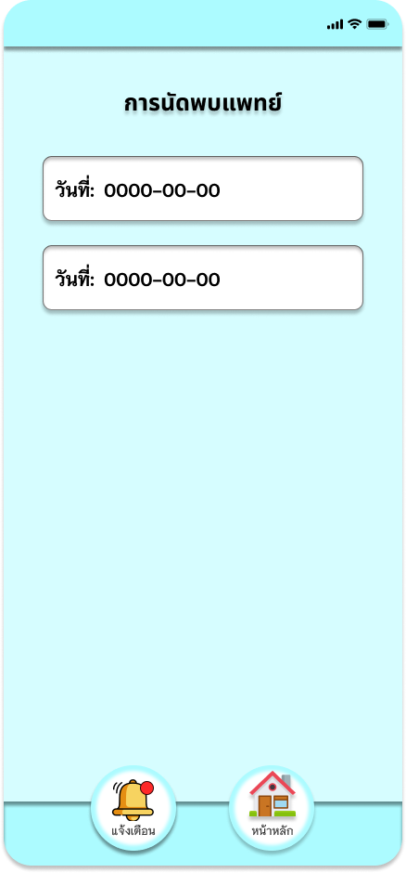

## **ภาพที่ 3-21** แสดงแผนภาพการแจ้งเตือนนัดพบแพทย์

## **3.4 การพัฒนา (Development)**

ในการพัฒนาแอปพลิเคชันการติดตามการตั้งครรภ์ ได้พัฒนาโดยใช้ Figma ในการออกแบบแอปพลิเคชันและ Android Studio ในการพัฒนาแอปพลิเคชันให้เหมาะสมกับหน้าจออุปกรณ์และในส่วนของระบบฐานข้อมูลผู้พัฒนาเลือกใช้ซอฟต์แวร์ที่ดูแลเกี่ยวกับฐานข้อมูล SQL Server

## **3.5 การทดสอบ (Testing)**

เป็นการทดสอบแอปพลิเคชันว่าสามารถทำงานได้อย่างถูกต้องหรือไม่ก่อนที่จะดำเนินการ ติดตั้งแอปพลิเคชัน เพื่อใช้งานจริงต่อในการทดสอบแอปพลิเคชันอาจจะมีการทดสอบโดยนำไปให้ผู้งานกลุ่มคณแม่ขณะตั้งครรภ์หรือเคยตั้งครรภ์ เพื่อหาข้อผิดพลาด เพื่อนำกลับมาปรับปรุงและแก้ไขให้ดีขึ้นทางผู้พัฒนาได้เลือกใช้การทดสอบแบบกล่องดำ (Black box testing) โดยเป็นการทดสอบโดย ไม่คำนึงถึงคำสั่งภายในโปรแกรม

3.5.1 ทดสอบโดยผู้พัฒนา หลังจากที่ทำการพัฒนาแอปพลิเคติดตามการตั้งครรภ์ ผู้พัฒนาจะเป็นผู้ทดสอบเป็นกลุ่มแรกเพื่อทดสอบการทำงานของแอปพลิเคชัน

3.5.2 ทดสอบโดยผู้เชี่ยวชาญ เป็นการทดสอบต่อจากผู้พัฒนา เพื่อหาข้อที่อาจผิดพลาดของ การทำงานของแอปพลิเคชันอย่างละเอียดรอบคอบ

3.5.3 ทดสอบโดยกลุ่มของผู้ใช้งานจริง เป็นการทดสอบลำดับสุดท้าย จะให้ผู้ใช้งานทั่วไป มาทดสอบการทำงานของแอปพลิเคชันติดตามการตั้งครรภ์ เพื่อหาความพึงพอใจของผู้ใช้

3.5.4 นำข้อมูลที่ได้มาคำนวณหาค่าเฉลี่ย และส่วนเบี่ยงเบนมาตรฐานเพื่อสรุปผลการ ประเมินว่าอยู่ในระดับใด โดยข้อมูลที่ได้จากแบบประเมินความพึงพอใจของแอปพลิเคชันจากผู้ ทดสอบแอปพลิเคชัน จะประกอบด้วยคำถามปลายปิด แบ่งคำตอบออกเป็น 5 ระดับ คือ ดีมาก ดี ปานกลาง น้อย น้อยมากโดยมีเกณฑก์ การให้คะแนนดั้งนี้

## **ตารางที่ 3-5** ตารางแสดงเกณฑ์การให้คะแนน (ธานินทร์ ศิลป์ จารุ, 2560)

|  |  |
| --- | --- |
| **คะแนน** | **ความหมาย** |
| 5 | ดีมาก |
| 4 | ดี |
| 3 | ปานกลาง |
| 2 | น้อย |
| 1 | น้อยมาก |

3.5.5 นำข้อมูลที่ได้มาจากแบบประเมินคำนวณหาค่าเฉลี่ย (𝑥) และส่วนเบี่ยงเบนมาตรฐาน (S.D.) เพื่อสรุปประสิทธิภาพของแอปพลิเคชัน โดยข้อมูลที่ได้จากแบบประเมินประสิทธิภาพ ของ ระบบจากผู้ทดสอบจะประกอบด้วยคำถามปลายปิด แบ่งคำตอบออกเป็น 5 ระดับ มาคำนวณหา 𝑥 และ S.D. ระเบียบวิธีวิจัยทางสถิติใช้การวัดแนวโน้มเข้าสู่ส่วนกลาง โดยใช้สูตรการคำนวณหา ค่าเฉลี่ย (Mean) และค่าส่วนเบี่ยงเบนมาตรฐาน S.D.

ค่าเฉลี่ย (Mean) เป็นค่าคะแนนที่เกิดขึ้นจากการนำคะแนนทั้งหมดมารวมกันแล้วหารด้วย จำนวณข้อมูลทั้งหมด เพื่อเป็นตัวแทนของข้อ มูลที่เป็นกลุ่มตัวอย่างชุดนั้น ๆ ค่าเฉลี่ยใช้ในการวัด ค่าเฉลี่ยข้อมูลการทดสอบประสิทธิภาพ ดังสมการที่ 3-1

(3-1)

สูตร 𝑥̅=

เมื่อกำหนดให้ 𝑥̅= ค่าเฉลี่ยเลขคณิต

∑ 𝑥 = คือผลรวมของคะแนนเดิมทั้งหมด

𝑛 = คือจ านวณประชากร

ค่าเบี่ยงเบนมาตรฐาน (Standard Deviation) ใช้บอกถึงการกระจายของข้อมูลกลุ่มตัวอย่าง เขียนแทนด้วยสัญลักษณ์ S.D. คำนวณได้จากสูตรใช้วัดการกระจายของข้อมูล ค่าเบี่ยงเบน มาตรฐานใช้เพื่อพิจารณาว่าคะแนนแตกต่างไปจากค่ากลางมากน้อยเพียงใด ดังสมการที่ 3-2

(3-2)

สูตร S.D. =

เมื่อกำหนดให้ S.D. = ส่วนเบี่ยงเบนมาตรฐาน

𝑥̅𝑖 = คะแนนของประชากรลำดับที่ i

𝑛 = คือจำนวณประชากรทั้งหมด

## **ตารางที่ 3-6** ตารางแสดงเกณฑ์การให้คะแนนการประเมินประสิทธิภาพ (ธานินทร์ ศิลป์ จารุ, 2560)

|  |  |  |
| --- | --- | --- |
| **ระดับเกณฑ์การให้คะแนน** | | **คำอธิบาย** |
| **เชิงประมาณ** | **เชิงคุณภาพ** |
| 4.50-5.00 | ดีมาก | ระบบมีประสิทธิภาพในการทำงานได้ในระดับดีมาก |
| 3.50-4.49 | ดี | ระบบมีประสิทธิภาพในการทำงานได้ในระดับด |
| 2.50-3.49 | ปานกลาง | ระบบมีประสิทธิภาพในการทำงานได้ในระดับดีปานกลาง |
| 1.50-2.49 | น้อย | ระบบมีประสิทธิภาพในการทำงานได้ในระดับดีน้อย |
| 1.00-1.49 | น้อยงาน | ระบบมีประสิทธิภาพในการทำงานได้ในระดับดีน้อยมาก |

## **3.6 การติดตั้ง (Implementation)**

เมื่อดำเนินการตรวจสอบความถูกต้องและทดสอบเรียบร้อยแล้วว่าสามารถนำไปใช้ได้จริง แล้วจึงดำเนินการติดตั้งระบบโดยการอัพโหลด พร้อมจัดทำเอกสารคู่มือแอปพลิเคชันและคู่มือการ ใช้งานจริงแก่ผู้ใช้

# **บทที่ 4**

**ผลการดำเนินงาน**

## **4.1 ผลการดำเนินงาน**

จากที่ผู้จัดทำได้ทำการพัฒนาแอปพลิเคชันการติดตามการตั้งครรภ์ จึงได้แอปพลิเคชันการติดตามการตั้งครรภ์ โดยสมบูรณ์ โดยแสดงหน้าจอหลัก ดังภาพที่ 4-1

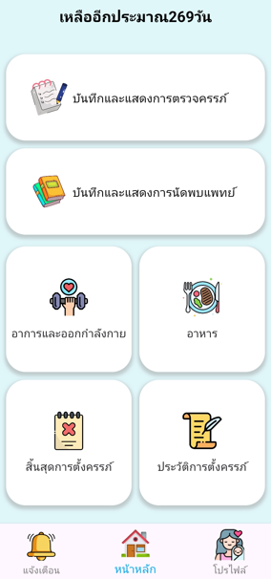

## **ภาพที่ 4-1** แสดงภาพหน้าจอหลักของแอปพลิเคชัน

กระบวนการทดสอบการพัฒนาแอปพลิเคชันการติดตามการตั้งครรภ์ มีวัตถุประสงค์เพื่อประเมินหาประสิทธิภาพของระบบโดยใช้วิธีการทดสอบแบบ Black Box Testing

โดยการทดสอบประสิทธิภาพการพัฒนาแอปพลิเคชันการติดตามการตั้งครรภ์ ในแต่ละด้านมีเกณฑ์การให้คะแนนแบ่งออกเป็น 5ระดับ ดังตารางที่ 4-1

## **ตารางที่ 4-1** ตารางแสดงเกณฑ์การให้คะแนนการประเมินประสิทธิภาพ(ธานินทร์ ศิลป์ จารุ, 2560)

|  |  |  |
| --- | --- | --- |
| **ระดับเกณฑ์การให้คะแนน** | | **คำอธิบาย** |
| **เชิงประมาณ** | **เชิงคุณภาพ** |
| 4.50-5.00 | ดีมาก | ระบบมีประสิทธิภาพในการทำงานได้ในระดับดีมาก |
| 3.50-4.49 | ดี | ระบบมีประสิทธิภาพในการทำงานได้ในระดับด |
| 2.50-3.49 | ปานกลาง | ระบบมีประสิทธิภาพในการทำงานได้ในระดับดีปานกลาง |
| 1.50-2.49 | น้อย | ระบบมีประสิทธิภาพในการทำงานได้ในระดับดีน้อย |
| 1.00-1.49 | น้อยงาน | ระบบมีประสิทธิภาพในการทำงานได้ในระดับดีน้อยมาก |

## **4.2 ผลการทดสอบประสิทธิภาพโดยผู้เชี่ยวชาญ**

เมื่อทำการพัฒนาระบบเสร็จเรียบร้อยแล้วได้ดำเนินการจัดทำแบบสอบถามเพื่อประเมินประสิทธิภาพของระบบโดยผู้เชี่ยวชาญจำนวน 3 คน เป็นการทดสอบโดยผู้เชี่ยวชาญทำการทดสอบในด้านต่าง ๆ แบ่งเป็น 2 ด้าน ดังนี้

4.2.1 ด้านการทำงานได้ตามฟังก์ชันของระบบ (Function Test)

การประเมินระบบด้านการทำงานตามฟังก์ชันของระบบ เป็นการประเมินความสามารถของระบบในส่วนของการทำงานในแต่ละส่วน จัดการข้อมูลว่ามีความถูกต้องความสามรถ และมี ประสิทธิภาพในการทำงานได้ตามความต้องการของผู้เชี่ยวชาญ โดยผลการวิเคราะห์แสดงในตารางที่ 4-2

## **ตารางที่ 4-2** แสดงผลการประเมินด้านการทำงานได้ตามฟังก์ชันงานของระบบ โดยผู้เชี่ยวชาญ

|  |  |  |  |
| --- | --- | --- | --- |
| **รายการประเมิน** | **ประสิทธิภาพ** | | |
|  | **S.D.** | **เกณฑ์ประสิทธิภาพ** |
| 1. **การทำงานในส่วนสมัครสมาชิกและล็อคอินเข้าสู่ระบบ** |  |  |  |
| 1.1 สามารถสมัครสมาชิกและล็อคอินเข้าสู่ระบบได้ |  |  |  |
| 1.2 สามารถกดลืมรหัสผ่าน และ แก้ไขรหัสผ่านได้ |  |  |  |
| 1. **การคำนวณการตั้งครรภ์** |  |  |  |
| 2.1 สามารถคำนวณกำหนดการคลอดได้ |  |  |  |
| 2.2 สามารถเพิ่มบุตรในการตั้งครรภ์ได้ |  |  |  |
| 1. **การทำงานในส่วนการบันทึกและแสดงการตรวจการตั้งครรภ์** |  |  |  |
| 3.1 สามารถเพิ่ม ลบ แก้ไข และแสดงการรับวัคซีนได้ |  |  |  |
| 3.2 สามารถเพิ่ม ลบ แก้ไข และแสดงความดันโลหิตได้ |  |  |  |
| 3.3 สามารถเพิ่ม ลบ แก้ไข และแสดงอัตราการเต้นของหัวใจเด็กได้ |  |  |  |
| 3.4 สามารถเพิ่ม ลบ แก้ไข และแสดงการดิ้นของเด็กได้ |  |  |  |
| 1. **การทำงานในส่วนแนะนำการปฏิบัติตัวเองขณะตั้งครรภ์** |  |  |  |
| 4.1 สามารถแนะนำอาการตอนตั้งครรภ์ได้ |  |  |  |
| 4.2 สามารถดูคลิปยูทูปการออกกำลังกายตอนตั้งครรภ์ได้ |  |  |  |
| 4.3 สามารถแนะนำรายการอาหารที่ควรรับประทานได้แต่ละไตรมาส |  |  |  |
| 4.4 สามารถแนะนำรายการอาหารที่ไม่ควรรับประทานได้ |  |  |  |
| 1. **การทำงานในส่วนการนัดพบแพทย์** |  |  |  |
| 5.1 สามารถเพิ่ม ลบ แก้ไข และแสดงข้อมูลการนัดพบแพทย์ได้ |  |  |  |
| 5.2 สามารถแจ้งเตือนนัดพบแพทย์ได้ |  |  |  |
| **ค่าเฉลี่ยรวม** |  |  |  |

จากตารางที่ 4-2 ผลการวิเคราะห์การทดสอบประสิทธิภาพโดยรวมของระบบด้าน Function Test โดยรวมอยู่ในเกณฑ์ระดับดีมาก ( =, S.D. =) เมื่อพิจารณารายละเอียดการประเมิน พบว่าประสิทธิภาพด้านแอปพลิเคชันสามารถสมัครสมาชิกและล็อคอินเข้าสู่ระบบได้ดีที่สุด ( =, S.D. = ) และรองลงมาคือสามารถกดลืมรหัสผ่าน และ แก้ไขรหัสผ่านได้ดี ( = 3.667, S.D. = 0.577) และสามารถเพิ่มบุตรในการตั้งครรภ์ได้ต่ำที่สุดและมีค่า ( = 3.333, S.D. = 0.577) ตามลำดับ

4.2.2 ด้านความปลอดภัยของระบบ (Security Test)

การประเมินระบบด้านความปลอดภัยของระบบ เป็นการประเมินความสามารถของระบบในส่วนของการทำงานในแต่ละส่วน จัดการข้อมูลว่ามีความถูกต้องความสามรถ และมี ประสิทธิภาพในการทำงานได้ตามความต้องการของผู้เชี่ยวชาญ โดยผลการวิเคราะห์แสดงในตารางที่ 4-3

## **ตารางที่ 4-3** แสดงผลการประเมินด้านความปลอดภัยของระบบ โดยผู้เชี่ยวชาญ

|  |  |  |  |
| --- | --- | --- | --- |
| **รายการประเมิน** | **ประสิทธิภาพ** | | |
|  | **S.D.** | **เกณฑ์ประสิทธิภาพ** |
| 1. การกำหนดของรหัสผ่าน (อักษรพิมพ์ใหญ่,อักษรพิมพ์เล็ก, ตัวเลข) |  |  |  |
| 1. มีการเตือนเมื่อป้อนข้อมูลผิดพลาดหรือไม่สมบูรณ์ |  |  |  |
| 1. สามารถจำกัดสิทธิ์เข้าถึงข้อมูลแต่ละผู้ใช้งาน |  |  |  |
| **ค่าเฉลี่ยรวม** |  |  |  |

จากตารางที่ 4-3 ผลการวิเคราะห์การทดสอบประสิทธิภาพโดยรวมของระบบด้าน Function Test โดยรวมอยู่ในเกณฑ์ระดับดีมาก ( =, S.D. =) เมื่อพิจารณารายละเอียดการประเมิน พบว่าประสิทธิภาพด้านแอปพลิเคชันสามารถสมัครสมาชิกและล็อคอินเข้าสู่ระบบได้ดีที่สุด ( = S.D. = และรองลงมาคือสามารถกดลืมรหัสผ่าน และ แก้ไขรหัสผ่านได้ดี ( =, S.D. =) และสามารถเพิ่มบุตรในการตั้งครรภ์ได้ต่ำที่สุดและมีค่า ( = , S.D. =) ตามลำดับ

4.2.3 ด้านความง่ายต่อการใช้งานระบบ (Usability Test)

การประเมินระบบด้านความง่ายต่อการใช้งานระบบ เป็นการประเมินความสามารถของระบบในส่วนของการใช้งานและในด้านความพึงพอใจของผู้เชี่ยวชาญ โดยผลการวิเคราะห์แสดงในตารางที่ 4-4

## **ตารางที่ 4-4** แสดงผลการประเมินด้านความง่ายต่อการใช้งานระบบ โดยผู้เชี่ยวชาญ

|  |  |  |  |
| --- | --- | --- | --- |
| **รายการประเมิน** | **ประสิทธิภาพ** | | |
|  | **S.D.** | **เกณฑ์ประสิทธิภาพ** |
| 1. ความง่ายในการใช้งานแอปพลิเคชัน |  |  |  |
| 1. ความรวดเร็วและการตอบสนองของแอปพลิเคชัน |  |  |  |
| 1. ความเหมาะสมในการเลือกใช้ขนาดตัวอักษร/สีตัวอักษร ของแอปพลิเคชัน |  |  |  |
| 1. ความเหมาะสมในการใช้สัญลักษณ์และรูปภาพในการสื่อความหมาย |  |  |  |
| 1. ความเป็นมาตรฐานเดียวกันในการออกแบบแอปพลิเคชัน |  |  |  |
| 1. ความเหมาะสมในการวางตำแหน่งของส่วนประกอบบนจอภาพ |  |  |  |
| 1. ภาพรวมของการใช้งานแอปพลิเคชัน |  |  |  |
| **ค่าเฉลี่ยรวม** |  |  |  |

จากตารางที่ 4-4 ผลวิเคราะห์การทดสอบประสิทธิภาพของระบบด้านความง่ายต่อการใช้งานระบบ เพื่อหาประสิทธิภาพโดยผู้เชี่ยวชาญ โดยรวมอยู่ในเกณฑ์ระดับดี ( = 5.00, S.D. = 0.00) เมื่อพิจารณารายละเอียดการประเมินพบว่า ประสิทธิภาพด้านความรวดเร็วและการตอบสนองของแอปพลิเคชันดีที่สุด ( = 5.00, S.D. = 0.00) รองลงมาคือความเหมาะสมในการใช้สัญลักษณ์หรือรูปภาพในการสื่อความหมาย ( = 4, S.D. = 1) และความเหมาะสมในการใช้สัญลักษณ์และรูปภาพในการสื่อความหมาย ( = 4.667, S.D. = 0.577) ตามลำดับ

## **4.3 ผลการประเมินความพึงพอใจโดยผู้ใช้**

เมื่อทำการพัฒนาระบบเสร็จเรียบร้อยแล้วจัดทำแบบสอบถามเพื่อประเมินประสิทธิภาพของระบบโดยผู้ใช้จำนวณ 5 คน เป็นการทดสอบโดยผู้เกี่ยวข้องทำการทดสอบในด้านต่างๆ แบ่งการทดสอบเป็น 2 ด้าน

4.3.1 ด้านการทำงานได้ตามฟังก์ชันงานของระบบ (Function Test)

การประเมินระบบด้านการทำงานตามฟังก์ชันของระบบ เป็นการประเมินความสามารถของระบบในส่วนของการจัดการข้อมูล ว่ามีความถูกต้อง และมีประสิทธิภาพในการทำงานได้ตามความต้องการของผู้ใช้งานระบบ โดยผลการวิเคราะห์แสดงในตารางที่ 4-5

## **ตารางที่ 4-5** แสดงผลการประเมินด้านการทำงานได้ตามฟังก์ชันงานของระบบ โดยผู้ใช้

|  |  |  |  |
| --- | --- | --- | --- |
| **รายการประเมิน** | **ประสิทธิภาพ** | | |
|  | **S.D.** | **เกณฑ์ประสิทธิภาพ** |
| 1. สามารถคำนวณกำหนดการคลอดได้ |  |  |  |
| 1. สามารถเพิ่มบุตรในการตั้งครรภ์ได้ |  |  |  |
| 1. สามารถเพิ่ม ลบ แก้ไข และแสดงการรับวัคซีนบาดทะยักได้ |  |  |  |
| 1. สามารถเพิ่ม ลบ แก้ไข และแสดงความดันโลหิตได้ |  |  |  |
| 1. สามารถเพิ่ม ลบ แก้ไข และแสดงอัตราการเต้นของหัวใจเด็กได้ |  |  |  |
| 1. สามารถเพิ่ม ลบ แก้ไข และแสดงการดิ้นของเด็กได้ |  |  |  |
| 1. สามารถเพิ่ม ลบ แก้ไข และแสดงการนัดพบแพทย์ได้ |  |  |  |
| **ค่าเฉลี่ยรวม** |  |  |  |

จากตารางที่ 4-5 ผลการวิเคราะห์การทดสอบประสิทธิภาพของระบบด้านความง่ายต่อการใช้งานระบบ เพื่อหาประสิทธิภาพ โดยรวมอยู่ในเกณฑ์ระดับดีมาก ( = 4.4571, S.D. = 0.6108) เมื่อพิจารณารายละเอียดการประเมินพบว่า สามารถคำนวณกำหนดการคลอดได้ดีที่สุด ( = 4.8, S.D. = 0.447) และรองลงมาคือสามารถเพิ่ม ลบ แก้ไข และแสดงการรับวัคซีนบาดทะยักได้ ( = 4.6, S.D. = 0.548) และสามารถเพิ่มบุตรในการตั้งครรภ์ได้ต่ำที่สุด มีค่า ( = 4.2, S.D. = 0.837) ตามลำดับ

4.3.2 ด้านความง่ายต่อการใช้งานระบบ (Usability Test)

การประเมินระบบด้านความง่ายต่อการใช้งานระบบ เป็นการประเมินความารถของระบบในส่วนของการจัดการข้อมูล ว่ามีความถูกต้อง และมีประสิทธิภาพในการทำงานได้ตามความต้องการของผู้ใช้งานระบบ โดยผลการวิเคราะห์แสดงในตาราง 4-6

## **ตารางที่ 4-4** แสดงผลการประเมินด้านความง่ายต่อการใช้งานระบบ โดยผู้ใช้

|  |  |  |  |
| --- | --- | --- | --- |
| **รายการประเมิน** | **ประสิทธิภาพ** | | |
|  | **S.D.** | **เกณฑ์ประสิทธิภาพ** |
| 1. ความง่ายในการใช้งานแอปพลิเคชัน |  |  |  |
| 1. ความรวดเร็วและการตอบสนองของแอปพลิเคชัน |  |  |  |
| 1. ความเหมาะสมในการเลือกใช้ขนาดตัวอักษร/สีตัวอักษร ของแอปพลิเคชัน |  |  |  |
| 1. ความเหมาะสมในการใช้สัญลักษณ์และรูปภาพในการสื่อความหมาย |  |  |  |
| 1. ความเหมาะสมในการวางตำแหน่งของส่วนประกอบบนจอภาพ |  |  |  |
| 1. ภาพรวมของการใช้งานแอปพลิเคชัน |  |  |  |
| **ค่าเฉลี่ยรวม** |  |  |  |

จากตารางที่ 4-6 ผลการวิเคราะห์การทดสอบประสิทธิภาพของระบบด้านความง่ายต่อการใช้งานระบบ เพื่อหาประสิทธิภาพ โดยรวมอยู่ในเกณฑ์ระดับดีมาก ( = 4.905, S.D. = 0.509) เมื่อพิจารณารายละเอียดการประเมินพบว่า ความเหมาะสมในการใช้สัญลักษณ์และรูปภาพในการสื่อความหมายดีที่สุด ( = 4.8, S.D. = 0.577) และรองลงมาคือความเหมาะสมในการเลือกใช้ขนาดตัวอักษร/สีตัวอักษร ของแอปพลิเคชัน ( = 4.6, S.D. = 0.548) และความรวดเร็วและการตอบสนองของแอปพลิเคต่ำที่สุด มีค่า ( = 4.2, S.D. = 0.447) ตามลำดับ

## **4.4 ข้อเสนอแนะ**

จากการดำเนินการการพัฒนาแอปพลิเคชันการติดตามการตั้งครรภ์ และได้ทำการทดสอบการทำงานของระบบเป็นที่เรียบร้อยแล้ว โดยผู้ใช้งาน และ ผู้เชี่ยวชาญ พบว่าระบบสามารถนำไปใช้ประโยชน์ในการทำงานได้จริง แต่ยังมีบางส่วนของระบบต้องทำการปรับปรุงเพิ่มเติมให้ดีขึ้นต่อไปนี้

4.4.3 ควรเพิ่มเติมข้อมูลหลังการคลอด

4.4.2 ควรทำการอัปเดตสม่ำเสมอ

# **บทที่ 5**

**สรุปผล**

จากการพัฒนาแอปพลิเคชันการติดตามการตั้งครรภ์ มีวัตถุประสงค์เพื่อความสะดวกและง่ายต่อการใช้งานมากขึ้น และตอบสนองความต้องการของงผู้ใช้ โดยสามารถคำนวณกำหนดการคลอดได้ สามารถจัดการข้อมูลการตั้งครรภ์ และสามารถแจ้งเตือนวันนัดพบแพทย์ได้ จากการประเมินประสิทธิภาพของระบบเพื่อให้ทราบถึงประสิทธิภาพของระบบที่ได้จัดทำขึ้น สามารถสรุปได้ ดังนี้

## **5.1 สรุปผลการดำเนินการ**

จากการวิเคราะห์ประสิทธิภาพของแอปพลิเคชันการติดดามการตั้งครรภ์ โดยผู้ที่เกี่ยวข้องกับระบบสามารถสรุปผลการวิเคราะห์สามารถและประสิทธิภาพของระบบได้ต่อไปนี้

5.1.1 การประเมินประสิทธิภาพโดยผู้เชี่ยวชาญ

5.1.1.1 การประเมินข้อมูลด้านการทำงานของระบบ (Function Test) มีค่าเฉลี่ยเท่ากับ ... มีค่าส่วนเบี่ยงเบนมาตรฐานเท่ากับ ... การประเมินประสิทธิภาพอยู่ในระดับ ...

5.1.1.2 การประเมินข้อมูลด้านความปลอดภัย (Security Test) มีค่าเฉลี่ยเท่ากับ ... มีค่าส่วนเบี่ยงเบนมาตรฐานเท่ากับ ... การประเมินประสิทธิภาพอยู่ในระดับ ...

5.1.1.3 การประเมินข้อมูลด้านความง่ายต่อการใช้งานระบบ (Usability Test) มีค่าเฉลี่ยเท่ากับ ... มีค่าส่วนเบี่ยงเบนมาตรฐานเท่ากับ ...การประเมินประสิทธิภาพอยู่ในระดับ ...

5.1.2 การประเมินความพึงพอใจโดยผู้ใช้ระบบ

5.1.2.1 การประเมินข้อมูลด้านการทำงานของระบบ (Function Test) มีค่าเฉลี่ยเท่ากับ ... มีค่าส่วนเบี่ยงเบนมาตรฐานเท่ากับ ... การประเมินประสิทธิภาพอยู่ในระดับ ...

5.1.2.2 การประเมินข้อมูลด้านความง่ายต่อการใช้งานระบบ (Usability Test) มีค่าเฉลี่ยเท่ากับ ... มีค่าส่วนเบี่ยงเบนมาตรฐานเท่ากับ ... การประเมินประสิทธิภาพอยู่ในระดับ ...

## **5.2 อภิปรายผลการดำเนินการ**

5.2.1 ผลการประเมินการพัฒนาแอปพลิเคชันการติดตามการตั้งครรภ์ โดยผู้เชี่ยวชาญ

5.2.1.1 การประเมินข้อมูลด้านการทำงานของระบบ (Function Test) ของผู้เชี่ยวชาญโดยเฉลี่ยผลการประเมินความสามารถประสิทธิภาพในภาพรวมอยู่ในระดับ “...” ส่วนในการทำงานด้านเมนูอาหาร วัตถุดิบและบรรจุภัณฑ์ ด้านการทำงานของแอปพลิเคชันสามารถเพิ่ม ลบ แก้ไขและแสดงหมวดหมู่วัตถุดิบ บรรจุภัณฑ์ หรือทั้งหมด และด้านแอปพลิเคชันสามารถเพิ่ม แก้ไขเปรียบเทียบราคา และแสดงวัตถุดิบและบรรจุภัณฑ์ และด้านแอปพลิเคชันสามารถเพิ่ม ลบ แก้ไขเปรียบเทียบราคา และแสดงวัตถุดิบและบรรจุภัณฑ์ และด้านแอปพลิเคชันสามารถเพิ่ม ลบ แก้ไข และแสดงเมนูอาหาร และด้านแอปพลิเคชันสามารถเพิ่ม ลบ แก้ไข และแสดงหมวดหมู่ของวัตถุดิบและบรรจุภัณฑ์ในเมนูอาหารอยู่ในระดับ “ดีมาก” และส่วนในการทำงานของด้านคำนวณต้นทุน กำไร และต้นทุนแฝง ด้านการทำงานของแอปพลิเคชันสามารถค้นหาเมนูอาหารเพื่อนำมาคำนวณต้นทุนและกำไร และแสดงข้อมูลวัตถุดิบอยู่ในระดับ “ดีมาก”

5.2.1.2 การประเมินข้อมูลด้านความปลอดภัย (Security Test) ของผู้เชี่ยวชาญโดยเฉลี่ยผลการประเมินความสามารถประสิทธิภาพในภาพรวมอยู่ในระดับ “...” ส่วนในการทำงานด้านเมนูอาหาร วัตถุดิบและบรรจุภัณฑ์ ด้านการทำงานของแอปพลิเคชันสามารถเพิ่ม ลบ แก้ไข และแสดงหมวดหมู่วัตถุดิบ บรรจุภัณฑ์ หรือทั้งหมด และด้านแอปพลิเคชันสามารถเพิ่ม แก้ไข เปรียบเทียบราคา และแสดงวัตถุดิบและบรรจุภัณฑ์ และด้านแอปพลิเคชันสามารถเพิ่ม ลบ แก้ไข และแสดงเมนูอาหาร และด้านแอปพลิเคชันสามารถเพิ่ม ลบ แก้ไข และแสดงหมวดหมู่ของวัตถุดิบและบรรจุภัณฑ์ในเมนูอาหารอยู่ในระดับ “...” และส่วนในการทำงานของด้านคำนวณต้นทุน กำไร และต้นทุนแฝง ด้านการทำงานของแอปพลิเคชันสามารถค้นหาเมนูอาหารเพื่อนำมาคำนวณต้นทุนและกำไร และแสดงข้อมูลวัตถุดิบอยู่ในระดับ “ดีมาก” 5.2.1.3 การประเมินด้านความง่ายต่อการใช้งานระบบ (Usability Test) ของโดยเฉลี่ยผลการประเมินความสามารถประสิทธิภาพในภาพรวมอยู่ในระดับ “...” ส่วนในการทำงานด้านความรวดเร็วและการตอบสนองของแอปพลิเคชัน และด้านความเหมาะสมในการเลือกใช้ชนิดขนาด/สีตัวอักษร ของแอปพลิเคชัน และด้านความเหมาะสมในการใช้สัญลักษณ์หรือรูปภาพในการสื่อความหมาย และด้านความเป็นมาตรฐานเดียวกันในการออกแบบหน้าจอภาพ และด้านความเหมาะสมในการวางตำแหน่งของส่วนประกอบบนจอภาพ อยู่ในระดับ “...” กล่าวคือ แอปพลิเคชันยังต้องมีการปรับปรุงในบางจุด แต่โดยรวมน่าพึงพอใจ

5.2.2 ผลการประเมินการพัฒนาแอปพลิเคชันการติดตามการตั้งครรภ์ โดยผู้ใช้งาน

5.2.2.1 การประเมินข้อมูลด้านการทำงานของระบบ (Function Test) ของผู้ใช้งาน โดยเฉลี่ยผลการประเมินความสามารถประสิทธิภาพในภาพรวมอยู่ในระดับ “...” ส่วนในการทำงานด้านเมนูอาหาร วัตถุดิบและบรรจุภัณฑ์ ด้านการทำงานของแอปพลิเคชันสามารถเพิ่ม ลบ แก้ไข และแสดงหมวดหมู่วัตถุดิบ บรรจุภัณฑ์ หรือทั้งหมด และด้านแอปพลิเคชันสามารถเพิ่ม แก้ไข เปรียบเทียบราคา และแสดงวัตถุดิบและบรรจุภัณฑ์ และด้านแอปพลิเคชันสามารถเพิ่ม ลบ แก้ไข และแสดงเมนูอาหาร และด้านแอปพลิเคชันสามารถเพิ่ม ลบ แก้ไข และแสดงหมวดหมู่ของวัตถุดิบและบรรจุภัณฑ์ในเมนูอาหารอยู่ในระดับ “...”

5.2.2.2 การประเมินด้านความง่ายต่อการใช้งานระบบ (Usability Test) ของผู้ใช้งาน โดยเฉลี่ยผลการประเมินความสามารถประสิทธิภาพในภาพรวมอยู่ในระดับ “...” กล่าวคือ ภาพรวมของระบบนั้นอยู่ในระดับที่ดีและมีความสอดคล้องกับผลการศึกษางานวิจัยของ สุปรียา เดชรักษา,ทิพวิมล ชมภูคำ(2560) พบว่าผลการประเมินด้านลักษณะการออกแบบการใช้งานระบบมีประสิทธิของระบบอยู่ในระดับดี

## **5.3 ข้อเสนอแนะ**

จากการดำเนินการการพัฒนาแอปพลิเคชันการติดตามการตั้งครรภ์ และได้ทำการทดสอบการทำงานของระบบเป็นที่เรียบร้อยแล้ว โดยคณะผู้จัดทำพบว่าระบบสามารถนำไปใช้ประโยชน์ในการทำงานได้จริง แต่ยังมีบางส่วนของระบบต้องทำการปรับปรุงเพิ่มเติมให้ดีขึ้นต่อไปนี้

5.3.1

5.3.2

# **บรรณานุกรม**

**งานวิจัย**

กรมอนามัย.(2560), โครงการพัฒนาระบบบริการให้คำปรึกษา และให้ความรู้ เกี่ยวกับการดูแล

ตนเองของหญิงตั้งครรภ์ผ่านแอปพลิเคชัน LINE OFFICIAL Account ในเขตสุขภาพที่ 7 [ออนไลน์].

สืบค้นเมื่อวันที่ 27 ธันวาคม 2566 : https://doc.anamai.moph.go.th/index.php?r=str-project/view&id=4896

จีรวรรณ์ อุคคกิมาพันธุ์.(2562), การปฏิบัติตนเพื่อดำรงไว้ซึ่งภาวะสุขภาพจะส่งเสริมให้ทารกใน

ครรภ์เจริญเติบโตได้ดี มีพัฒนาการด้านร่างกาย จิตใจและสติปัญญาสมบูรณ์ แต่ถ้าหญิง ตั้งครรภ์มีพฤติกรรมการปฏิบัติตนที่ไม่ถูกต้อง จะทำให้เกิดผลเสียต่อสุขภาพทั้งมารดาและ ทารกในครรภ์ได้ [ออนไลน์].

สืบค้นเมื่อวันที่ 27 ธันวาคม 2566 : <https://citly.me/GORQU>

ชฏารัตน์ เหลืองอร่าม.(2566), รายงานการทบทวนวรรณกรรม เรื่อง การตั้งครรภ์ [ออนไลน์].

สืบค้นวันที่ 10 กุมภาพันธ์ 2567 : [https://shorturl.asia/2xL0E](https://www.shorturl.asia/2xL0E)

นพ.กวี ชินศาศวัต.(2566), การออกกำลังกายสำหรับคุณแม่ตั้งครรภ์ | โรงพยาบาลเปาโล [ออนไลน์].

สืบค้นวันที่ 20 มิถุนายน 2567 : [https://shorturl.asia/2XUla](https://www.shorturl.asia/2XUla)

นพ.สุรเชษฐ์ อภินิลบงกช.(2561), เมนูอาหารแม่ท้อง [ออนไลน์].

สืบค้นวันที่ 20 มิถุนายน 2567 : [https://shorturl.asia/a3PdR](https://www.shorturl.asia/a3PdR)

มาลินี นาคใหญ่.(2563), สภาวะการเจริญเติบโต หลักในการปฏิบัติเมื่อมีอาการต่างๆ เกิดขึ้นขระ

ตั้งครรภ์ อาการเสี่ยงของแม่ การเลี้ยงดูและการปฏิบัติต่อลูกตามวัย การเข้ารับการตรวจดูตามที่แพทย์กำหนดเป็นต้น[ออนไลน์].

สืบค้นเมื่อวันที่ 27 ธันวาคม 2566 : <https://shorturl.asia/CHJki>

สุระ โฉมแฉล้ม.(2565), ช่วงตั้งครรภ์ ปัญหาสุภาพที่คุณแม่พบบ่อย [ออนไลน์].

สืบค้นวันที่ 10 กุมภาพันธ์ 2567 : [https://shorturl.asia/VUGpO](https://www.shorturl.asia/VUGpO)

bccgroup-thailand.(2563), อาการคนท้องระยะแรก 1-2 สัปดาห์ [ออนไลน์].

สืบค้นวันที่ 1 ธันวาคม 2566 : https://www.bccgroup-thailand.com/

# **ภาคผนวก ก**

**รายนามผู้ทดสอบระบบ**

**รายนามผู้ทดสอบระบบ**

1. นางสาว

ตำแหน่ง อาจารย์สาขาวิชาวิทยาการคอมพิวเตอร์

สถานที่ทำงาน มหาวิทยาลัยเทคโนโลยีราชมงคลสุวรรณภูมิ (ศูนย์หันตรา)

1. นางสาว

ตำแหน่ง

สถานที่ทำงาน มหาวิทยาลัยเทคโนโลยีราชมงคลสุวรรณภูมิ (ศูนย์หันตรา)

1. นางสาว

ตำแหน่ง อาจารย์สาขาวิชาเทคโนโลยีดิจิทัล

สถานที่ทำงาน มหาวิทยาลัยเทคโนโลยีราชมงคลสุวรรณภูมิ (ศูนย์หันตรา)

1. นางสาว

ตำแหน่ง

สถานที่ทำงาน มหาวิทยาลัยเทคโนโลยีราชมงคลสุวรรณภูมิ (ศูนย์หันตรา)

1. นางสาว

ตำแหน่ง

สถานที่ทำงาน มหาวิทยาลัยเทคโนโลยีราชมงคลสุวรรณภูมิ (ศูนย์หันตรา)

# **ภาคผนวก ข**

**ตัวอย่างแบบสอบถามประเมินประสิทธิภาพของผู้เชี่ยวชาญ**

**และผู้ใช้งานแอปพลิเคชัน**

**แบบสอบถามเพื่อประเมินประสิทธิภาพของ (ผู้เชี่ยวชาญ)**

**ชื่อ แอปพลิเคชันการติดตามการตั้งครรภ์**

**คำชี้แจง**

แบบสอบถามความคิดเห็นฉบับนี้จัดทำขึ้นเพื่อประเมินหาประสิทธิภาพของแอปพลิเคชันการติดตามการตั้งครรภ์ ที่ได้พัฒนาขึ้นซึ่งประกอบด้วยส่วนต่างๆ ดังนี้

1. ข้อมูลความคิดเห็นเกี่ยวกับประเมินประสิทธิภาพที่มีต่อแอปพลิเคชัน

2. ข้อเสนอแนะ

ในฐานะที่ท่านเป็นผู้ที่มีความเกี่ยวข้องกับการใช้แอปพลิเคชันที่พัฒนาขึ้นนี้ ขอได้โปรดพิจารณาและกรุณาตอบคำถามให้ครบทุกข้อตามความเป็นจริง เพราะคำตอบของท่านจะเป็นประโยชน์อย่างยิ่งต่อการพัฒนาแอปพลิเคชันในครั้งนี้ เพื่อที่ผู้พัฒนาจะได้นำข้อมูลไปวิเคราะห์และประเมินประสิทธิภาพของแอปพลิเคชันต่อไป

ขอขอบพระคุณเป็นอย่างยิ่งที่ท่านได้กรุณาให้ความร่วมมือในการตอบแบบสอบถามในครั้งนี้

นางสาวตีรณา รุจิมล

นายธนดล ไพมุ้ย

นักศึกษาสาขาเทคโนโลยีสารสนเทศ

คณะวิทยาศาสตร์และเทคโนโลยี

มหาวิทยาลัยเทคโนโลยีราชมงคลสุวรรณภูมิ

**ข้อมูลเกี่ยวกับการประเมินประสิทธิภาพของ (ผู้เชี่ยวชาญแอปพลิเคชัน)**

**คำชี้แจง**

1. แบบสอบถามการประเมินประสิทธิภาพเป็นการสอบถามข้อมูลความคิดเห็นของผู้ตอบแบบสอบถามภายหลังจากที่ได้ทดลองใช้แอปพลิเคชันที่พัฒนาขึ้น ซึ่งแบบสอบถามแบ่งออกเป็น 2ด้านคือ

1.1 ด้านการทำงานได้ตามฟังก์ชันงานของแอปพลิเคชัน

1.2 ด้านความปลอดภัยของแอปพลิเคชัน

1.3 ด้านความง่ายต่อการใช้งานแอปพลิเคชัน

2. ในการตอบแบบสอบถามขอความกรุณาให้ท่านดำเนินการดังนี้

ทำเครื่องหมาย **✓** ลงในช่องแบบสอบถามที่ตรงกับระดับความคิดเห็นของท่านมากที่สุด โดยตัวเลขของประสิทธิแต่ละด้านมีความหมายดังนี้

5 หมายถึง ประสิทธิภาพระดับมากที่สุด

4 หมายถึง ประสิทธิภาพระดับมาก

3 หมายถึง ประสิทธิภาพระดับปานกลาง

2 หมายถึง ประสิทธิภาพระดับน้อย

1 หมายถึง ประสิทธิภาพระดับน้อยที่สุด

**ส่วนที่ 1 ข้อมูลความคิดเห็นเกี่ยวกับการประเมินประสิทธิภาพที่มีต่อแอปพลิเคชัน**

**ตารางที่ 1-1** แบบสอบถามการประเมินประสิทธิภาพด้านฟังก์ชันงานของแอปพลิเคชัน โดยผู้เชี่ยวชาญ

|  |  |  |  |  |  |
| --- | --- | --- | --- | --- | --- |
| **รายการประเมิน** | **ระดับประสิทธิภาพ** | | | | |
| 5 | 4 | 3 | 2 | 1 |
| 1. **การทำงานในส่วนสมัครสมาชิกและล็อคอินเข้าสู่ระบบ** |  |  |  |  |  |
| 1.1 สามารถสมัครสมาชิกและล็อคอินเข้าสู่ระบบได้ |  |  |  |  |  |
| 1.2 สามารถกดลืมรหัสผ่าน และ แก้ไขรหัสผ่านได้ |  |  |  |  |  |
| 1. **การทำงานในส่วนคำนวณการคลอด** |  |  |  |  |  |
| 2.1 สามารถคำนวณการคลอดได้ |  |  |  |  |  |
| 2.2 สามารถเพิ่มบุตรในการตั้งครรภ์ได้ |  |  |  |  |  |
| 1. **การทำงานในส่วนการบันทึกและแสดงการตรวจการตั้งครรภ์** |  |  |  |  |  |
| 3.1 สามารถเพิ่ม ลบ แก้ไข และแสดงการรับวัคซีนบาดทะยักได้ |  |  |  |  |  |
| 3.2 สามารถเพิ่ม ลบ แก้ไข และแสดงความดันโลหิตได้ |  |  |  |  |  |
| 3.3 สามารถเพิ่ม ลบ แก้ไข และแสดงอัตราการเต้นของหัวใจเด็กได้ |  |  |  |  |  |
| 3.4 สามารถเพิ่ม ลบ แก้ไข และแสดงการดิ้นของเด็กได้ |  |  |  |  |  |
| 1. **การทำงานในส่วนแนะนำการปฏิบัติตัวเองขณะตั้งครรภ์** |  |  |  |  |  |
| 4.1 สามารถแนะนำอาการตอนตั้งครรภ์ได้ |  |  |  |  |  |
| 4.2 สามารถดูคลิปยูทูปการออกกำลังกายตอนตั้งครรภ์ได้ |  |  |  |  |  |
| 4.3 สามารถแนะนำรายการอาหารที่ควรรับประทานแต่ละไตรมาสได้ |  |  |  |  |  |
| 4.4 สามารถแนะนำรายการอาหารที่ไม่ควรรับประทานได้ |  |  |  |  |  |
| 1. **การทำงานในส่วนการนัดพบแพทย์** |  |  |  |  |  |
| 4.1 สามารถเพิ่ม ลบ แก้ไข และแสดงข้อมูลการนัดพบแพทย์ได้ |  |  |  |  |  |
| 4.3 สามารถแจ้งเตือนนัดพบแพทย์ได้ |  |  |  |  |  |

**ตารางที่ 1-2** แบบสอบถามการประเมินประสิทธิภาพด้านความปลอดภัยของแอปพลิเคชัน โดยผู้เชี่ยวชาญ

|  |  |  |  |  |  |
| --- | --- | --- | --- | --- | --- |
| **รายการประเมิน** | **ระดับประสิทธิภาพ** | | | | |
| 5 | 4 | 3 | 2 | 1 |
| 1. การกำหนดของรหัสผ่าน (อักษรพิมพ์ใหญ่, อักษรพิมพ์เล็ก, ตัวเลข) |  |  |  |  |  |
| 1. แอปพลิเคชันมีการเตือนเมื่อป้อนข้อมูลผิดพลาดหรือไม่สมบูรณ์ |  |  |  |  |  |
| 1. สามารถจำกัดสิทธิ์เข้าถึงข้อมูลแต่ละผู้ใช้งาน |  |  |  |  |  |

**ตารางที่ 1-3** แบบสอบถามการประเมินประสิทธิภาพด้านความง่ายต่อการใช้งานของแอปพลิเคชัน โดยผู้เชี่ยวชาญ

|  |  |  |  |  |  |
| --- | --- | --- | --- | --- | --- |
| **รายการประเมิน** | **ระดับประสิทธิภาพ** | | | | |
| 5 | 4 | 3 | 2 | 1 |
| 1. ความง่ายในการใช้งานแอปพลิเคชัน |  |  |  |  |  |
| 1. ความรวดเร็วและการตอบสนองของแอปพลิเคชัน |  |  |  |  |  |
| 1. ความเหมาะสมในการเลือกใช้ขนาดตัวอักษร/สีตัวอักษร ของแอปพลิเคชัน |  |  |  |  |  |
| 1. ความเหมาะสมในการใช้สัญลักษณ์และรูปภาพในการสื่อความหมาย |  |  |  |  |  |
| 1. ความเป็นมาตรฐานเดียวกันในการออกแบบแอปพลิเคชัน |  |  |  |  |  |
| 1. ความเหมาะสมในการวางตำแหน่งของส่วนประกอบบนจอภาพ |  |  |  |  |  |
| 1. ภาพรวมของการใช้งานแอปพลิเคชัน |  |  |  |  |  |

**ส่วนที่ 2 ข้อเสนอแนะ**

.......................................................................................................................................................................................................................................................................................................................................................................................................................................................................................

ลงชื่อ.........................................................

(...............................................................)

__________/__________/__________

ขอขอบคุณเป็นอย่างสูงในการให้ข้อมูล

**แบบสอบถามเพื่อประเมินประสิทธิภาพของ (ผู้ใช้งาน)**

**ชื่อ แอปพลิเคชันการติดตามการตั้งครรภ์**

**คำชี้แจง**

แบบสอบถามความคิดเห็นฉบับนี้จัดทำขึ้นเพื่อประเมินหาประสิทธิภาพของแอปพลิเคชันการติดตามการตั้งครรภ์ ที่ได้พัฒนาขึ้นซึ่งประกอบด้วยส่วนต่างๆ ดังนี้

1. ข้อมูลความคิดเห็นเกี่ยวกับประเมินประสิทธิภาพที่มีต่อแอปพลิเคชัน

2. ข้อเสนอแนะ

ในฐานะที่ท่านเป็นผู้ที่มีความเกี่ยวข้องกับการใช้แอปพลิเคชันที่พัฒนาขึ้นนี้ ขอได้โปรดพิจารณาและกรุณาตอบคำถามให้ครบทุกข้อตามความเป็นจริง เพราะคำตอบของท่านจะเป็นประโยชน์อย่างยิ่งต่อการพัฒนาแอปพลิเคชันในครั้งนี้ เพื่อที่ผู้พัฒนาจะได้นำข้อมูลไปวิเคราะห์และประเมินประสิทธิภาพของแอปพลิเคชันต่อไป

ขอขอบพระคุณเป็นอย่างยิ่งที่ท่านได้กรุณาให้ความร่วมมือในการตอบแบบสอบถามในครั้งนี้

นางสาวตีรณา รุจิมล

นายธนดล ไพมุ้ย

นักศึกษาสาขาเทคโนโลยีสารสนเทศ

คณะวิทยาศาสตร์และเทคโนโลยี

มหาวิทยาลัยเทคโนโลยีราชมงคลสุวรรณภูมิ

**ข้อมูลเกี่ยวกับการประเมินประสิทธิภาพของ (ผู้ใช้งาน)**

**คำชี้แจง**

1. แบบสอบถามการประเมินประสิทธิภาพเป็นการสอบถามข้อมูลความคิดเห็นของผู้ตอบแบบสอบถามภายหลังจากที่ได้ทดลองใช้แอปพลิเคชันที่พัฒนาขึ้น ซึ่งแบบสอบถามแบ่งออกเป็น 2ด้านคือ

1.1 ด้านการทำงานได้ตามฟังก์ชันงานของแอปพลิเคชัน

1.2 ด้านความง่ายต่อการใช้งานแอปพลิเคชัน

2. ในการตอบแบบสอบถามขอความกรุณาให้ท่านดำเนินการดังนี้

ทำเครื่องหมาย **✓** ลงในช่องแบบสอบถามที่ตรงกับระดับความคิดเห็นของท่านมากที่สุด โดยตัวเลขของประสิทธิแต่ละด้านมีความหมายดังนี้

5 หมายถึง ประสิทธิภาพระดับมากที่สุด

4 หมายถึง ประสิทธิภาพระดับมาก

3 หมายถึง ประสิทธิภาพระดับปานกลาง

2 หมายถึง ประสิทธิภาพระดับน้อย

1 หมายถึง ประสิทธิภาพระดับน้อยที่สุด

**ส่วนที่ 1 ข้อมูลความคิดเห็นเกี่ยวกับการประเมินความพึงพอใจที่มีต่อแอปพลิเคชัน**

**ตารางที่ 1-1** แบบสอบถามการประเมินประสิทธิภาพด้านฟังก์ชันงานของแอปพลิเคชัน โดยผู้ใช้

|  |  |  |  |  |  |
| --- | --- | --- | --- | --- | --- |
| **รายการประเมิน** | **ระดับความพึงพอใจ** | | | | |
| 5 | 4 | 3 | 2 | 1 |
| 1. สามารถคำนวณกำหนดการคลอดได้ |  |  |  |  |  |
| 1. สามารถเพิ่มบุตรในการตั้งครรภ์ได้ |  |  |  |  |  |
| 1. สามารถเพิ่ม ลบ แก้ไข และแสดงการรับวัคซีนบาดทะยักได้ |  |  |  |  |  |
| 1. สามารถเพิ่ม ลบ แก้ไข และแสดงความดันโลหิตได้ |  |  |  |  |  |
| 1. สามารถเพิ่ม ลบ แก้ไข และแสดงอัตราการเต้นของหัวใจเด็กได้ |  |  |  |  |  |
| 1. สามารถเพิ่ม ลบ แก้ไข และแสดงการดิ้นของเด็กได้ |  |  |  |  |  |
| 1. สามารถเพิ่ม ลบ แก้ไข และแสดงการนัดพบแพทย์ได้ |  |  |  |  |  |

**ตารางที่ 1-2** แบบสอบถามการประเมินประสิทธิภาพด้านความพึงพอใจของแอปพลิเคชัน โดยผู้ใช้

|  |  |  |  |  |  |
| --- | --- | --- | --- | --- | --- |
| **รายการประเมิน** | **ระดับความพึงพอใจ** | | | | |
| 5 | 4 | 3 | 2 | 1 |
| 1. ความง่ายในการใช้งานแอปพลิเคชัน |  |  |  |  |  |
| 1. ความรวดเร็วและการตอบสนองของแอปพลิเคชัน |  |  |  |  |  |
| 1. ความเหมาะสมในการเลือกใช้ขนาดตัวอักษร/สีตัวอักษร ของแอปพลิเคชัน |  |  |  |  |  |
| 1. ความเหมาะสมในการใช้สัญลักษณ์และรูปภาพในการสื่อความหมาย |  |  |  |  |  |
| 1. ความเหมาะสมในการวางตำแหน่งของส่วนประกอบบนจอภาพ |  |  |  |  |  |
| 1. ภาพรวมของการใช้งานแอปพลิเคชัน |  |  |  |  |  |

**ส่วนที่ 2 ข้อเสนอแนะ**

..........................................................................................................................................................................................................................................................................................................................

.............................................................................................................................................................

ขอขอบคุณเป็นอย่างสูงในการให้ข้อมูล

# **ภาคผนวก ค**

**คู่มือการใช้งานแอปพลิเคชัน**

# **ประวัติผู้จัดทำปริญญานิพนธ์**

ปริญญานิพนธ์เรื่อง : แอปพลิเคชันการติดตามการตั้งครรภ์

Pregnancy tracking Application

ชื่อ : นางสาวตีรณา รุจิมล

สาขาวิชา : เทคโนโลยีสารสนเทศ

คณะ : วิทยาศาสตร์และเทคโนโลยี

ประวัติ

-เกิดวันที่ 9 ตุลาคม พ.ศ.2545

-ปัจจุบันอาศัยอยู่บ้านเลขที่82 หมู่7 ตำบลบ้านกรด อำเภอบางปะอิน

จังหวัดพระนครศรีอยุธยา รหัสไปรษณีย์ 13160

-อีเมล์ : [kamnaka9@gmail.com](mailto:kamnaka9@gmail.com)

-เบอร์โทรศัพท์ : 0925094044

การศึกษา

-ระดับประถมศึกษา โรงเรียนวังน้อยวิทยาภูมิ จังหวัดพระนครศรีอยุธยา

-ระดับมัธยมศึกษาตอนต้น โรงเรียนอยุธยานุสรณ์ จังหวัดพระนครศรีอยุธยา

-ระดับมัธยมศึกษาตอนปลาย โรงเรียนอยุธยานุสรณ์ จังหวัดพระนครศรีอยุธยา

-ระดับปริญญาตรี คณะวิทยาศาสตร์และเทคโนโลยี สาขาวิชาเทคโนโลยีสารสนเทศ มหาวิทยาลัยเทคโนโลยีราชมงคลสุวรรณภูมิ (ศูนย์หันตรา) จังหวัดพระนครศรีอยุธยา

# **ประวัติผู้จัดทำปริญญานิพนธ์**

ปริญญานิพนธ์เรื่อง : แอปพลิเคชันการติดตามการตั้งครรภ์

Pregnancy tracking Application

ชื่อ : นายธนดล ไพมุ้ย

สาขาวิชา : เทคโนโลยีสารสนเทศ

คณะ : วิทยาศาสตร์และเทคโนโลยี

ประวัติ

-เกิดวันที่ 30 กันยายน พ.ศ.2545

-ปัจจุบันอาศัยอยู่บ้านเลขที่ 5/586 หมู่บ้านดีดีแลนด์ ซอย.8 หมู่.4 ตำบลอุทัย อำเภออุทัยจังหวัดพระนครศรีอยุธยา รหัสไปรษณีย์ 13210

-อีเมล์ : Email hisiman47@gmail.com

-เบอร์โทรศัพท์ : 0925657223

การศึกษา

-ระดับประถมศึกษา โรงเรียนพาณิชสงเคราะห์ จังหวัดนครสวรรค์

-ระดับมัธยมศึกษาตอนต้น โรงเรียนชุมแสงชนูทิศ จังหวัดนครสวรรค์

-ระดับมัธยมศึกษาตอนปลาย ปวช โรงเรียนชุมแสงชนูทิศ จังหวัดนครสวรรค์

-ระดับปริญญาตรี คณะวิทยาศาสตร์และเทคโนโลยี สาขาวิชาเทคโนโลยีสารสนเทศ มหาวิทยาลัยเทคโนโลยีราชมงคลสุวรรณภูมิ (ศูนย์หันตรา) จังหวัดพระนครศรีอยุธยา